CENTRO PAULA SOUZA
ETEC JOÃO BELARMINO
Ensino Médio com Habilitação Profissional de Técnico em Desenvolvimento de Sistemas
Bryan Victor Monteiro Da Silva
Enzo Heitor Spineli
Enzo Simon Moscoso
Júlio Cesar Rossini
PAYFLOW
Amparo – SP
2026
CENTRO PAULA SOUZA
ETEC JOÃO BELARMINO
Ensino-Médio com Habilitação Profissional de Técnico em Desenvolvimento de Sistemas
Bryan Victor Monteiro Da Silva
Enzo Heitor Spineli
Enzo Simon Moscoso
Júlio Cesar Rossini
PAYFLOW
Trabalho de Conclusão de Curso apresentado ao Curso de Ensino Médio com Habilitação Profissional de Técnico em Desenvolvimento de Sistemas da Etec João Belarmino sob orientação do Prof. Emerson Rodrigo Baião, como requisito mínimo para obtenção do título de Técnico em Desenvolvimento de Sistemas.
Amparo – SP
2026
LISTA DE SIGLAS E ABREVIATURAS

TCC
Trabalho de Conclusão de Curso

BD Banco de Dados
CRUD Operações básicas utilizadas na manipulação de dados em bancos de dados e sistemas de software
SW Software

LISTA DE FIGURAS
Figura 1 - Divisão dos grupos do TCC 2026 10
Figura 2 - E-mail enviado pelo Prof. Emerson 11
Figura 3 - Modelo base definido para Front-End 12
Figura 4 - Documentos oficiais do CPS sobre o TCC 13
Figura 5- Modelo Lógico do BD 14
Figura 6 - Inicio da programação do Software 15
Figura 7 – Incrementação dos dados do BD na Documentação 16
Figura 8 - Atualização e incrementação de Tabelas 16
Figura 9 - Documentação das Telas Apólices e Cobranças 17
Figura 10 – E-mail enviado pelo Prof. Emerson Rodrigo Baião 17
Figura 11 - Print do Aplicativo de Comunicação Discord 18
Figura 12 Criação models, migrations e controllers 18
Figura 13 - Alteração Migrations e correções 20
Figura 14 - Print site BD Supabase 20
Figura 15 Correção de Models, instalação de pacotes e conexão com Supabase 21
Figura 16 - Alteração do Controller para salvar clientes 21
Figura 17 - Criação do código para salvar segurado e consumo API 22
Figura 18 - Correção do Import e Form 23
Figura 19 - Update Cobranças e Pagamentos 23
Figura 20 - Apólices CRUD, Correção versão PHP e Correção dos nomes dos Controllers. 24
Figura 21 - Correção de Rotas e Separação 25
Figura 22 - Correção de Rotas e separação de validação e responsabilidade. 26
Figura 23 - Atualizações de funcionalidades e melhorias no sistema 26
Figura 24 - Implementação de máscara para CPF/CNPJ e contagem de apólices 27
Figura 25 - Criação do modal de perfil do cliente e tradução de mensagens de erro 29
Figura 26 - Finalização da aba Clientes e correção visual da SideBar 29
Figura 27 - Remoção da aba Configurações da SideBar 30
Figura 28 - Adição das abas Seguradoras e Ramos 30
Figura 29 - Implementação de Seguradoras, Administração e Notificações 31
Figura 30 - Implementação do CRUD de Seguradoras e Ramos 32
Figura 31 - Correções no módulo de Segurados e início do Back-End de Pagamentos 32
Figura 32 - Implementação do modal de criação de apólices 33
Figura 33 - Validação da vigência de apólices e correção do status de clientes 33
Figura 34 - Correção da vigência de apólices e exibição de status 33
Figura 35 - Organização de arquivos, paginação de clientes, Seeders, Factories e Cards 34
Figura 36 - Alteração do método de pesquisa em clientes, correção de paginação e exportação 34
Figura 37 - Implementação de Service e ajustes de formatação 35
Figura 38 - Formatação de datas, validação e tratamento de erros 35
Figura 39 - Implementação de Soft Delete para Clientes 36
Figura 40 - Estilização dos modais, atualização da identidade visual e melhorias na pesquisa 36
Figura 41 - Estilização, identidade visual e melhorias na pesquisa 37
Figura 42 - Unificação de Masks, separação de Services e refatoração 37
Figura 43 - Estilização de Seguradoras e Pagamentos 38
Figura 44 - Atualização do Composer e NPM 38
Figura 45 - Criação e refatoração das telas Importar, Agenda, Perfil e Segurança 39
Figura 46 - Refatoração da tela de Aparência 39
Figura 47 - Atualização da Documentação 39
Figura 48 - Refatoração do Dashboard, Notificações e Menu do Usuário 40
Figura 49 - Alterações no módulo de Pagamentos 40
Figura 50 - Melhorias nas funcionalidades de usuários, Apólices e Pagamentos 41
Figura 51 - Correção de rotas e adição de controle de usuários 41
Figura 52 - Backend de envio de e-mails, rotas e Services 42
Figura 53 - Importação de dados por planilha 42
Figura 54 - Finalização de Pagamentos, notificações e automações 43
Figura 55 - Atualização do ambiente e configuração para implantação 44
Figura 56 - Correções no módulo de Pagamentos e relacionamentos 45
Figura 57 - Commits realizados no dia 27/08/2026 45
Figura 58 - Commit realizado no dia 28/08/2026 46
Figura 59 - Commits realizados no dia 30/08/2026 47
Figura 60 - Commit realizado no dia 31/08/2026 47
Figura 61 - Alterações realizadas no dia 01/09/2026 48
Figura 62 - Alterações realizadas no dia 03/09/2026 48
Figura 63 - Alterações realizadas no dia 04/09/2026 49
Figura 64 - Alterações realizadas no dia 05/09/2026 49
Figura 65 - Alterações realizadas no dia 07/09/2026 50
Figura 66 - Commits realizados no dia 10/09/2026 51
Figura 67 - Commits realizados no dia 11/09/2026 51
Figura 68 - Commit realizado no dia 13/09/2026 52
Figura 69 - Commits realizados no dia 14/09/2026 52
Figura 70 - Commit realizado no dia 15/09/2026 53
Figura 71 - Commits realizados no dia 16/09/2026 54
Figura 72 - Commits realizados no dia 17/09/2026 55
Figura 73 - Commit realizado no dia 19/09/2026 55
Figura 74 - Commits realizados no dia 23/09/2026 56
Figura 75 - Commits realizados no dia 25/09/2026 57
Figura 76 - Commits realizados no dia 28/09/2026 57
Figura 77 - Commit realizado no dia 30/09/2026 58

SUMÁRIO
Aula dia 11/02/2026 - Apresentação da disciplina e divisão dos grupos 10
Aula dia 13/02/2026 – CarnaLiceu 10
Aula dia 18/02/2026 – Conversa 10
Aula dia 20/02/2026 – Divisão dos grupos e as devidas funções dos integrantes 10
Aula dia 02/03/2026 – Feriado 11
Aula dia 03/03/2026 – Aula para revisão do projeto 11
Aula dia 09/03/2026 – Orientação sobre documentação e prototipação 11
Reunião dia 03/03/2026 – Definição do Tema do projeto 12
Reunião dia 06/03/2026 – Prototipagem do Projeto 12
Aula dia 10/03/2026 – Continuação da aula do dia 09/03 12
Reunião dia 11/03/2026 – Definição de base para Front-End 12
Aula dia 16/03/2026 – Formatação da documentação e prototipação 13
Aula dia 17/03/2026 – Continuação dos trabalhos da aula anterior 13
Reunião dia 17/03/2026 – Definição de requisitos 13
Aula dia 18/03/2026 - Diário de Bordo e Prototipação 13
Reunião dia 23/03/2026 - Gerenciamento de projetos e quadros Kanban 13
Aula dia 25/03/2026 - Diário de Bordo e Prototipação 14
Reunião dia 31/03/2026 – Alinhamento de projeto 14
Aula dia 03/04/2026 – Discussão interna no grupo sobre BD 14
Aula dia 08/04/2026 – Não houve aula 14
Aula dia 10/04/2026 – Finalização da formatação da documentação geral 14
Reunião dia 14/04/2026 – Configuração GitHub e alinhamento geral do projeto 14
Aula dia 15/04/2026 – Visualização do Diário de Bordo 15
Desenvolvimento dia 15/04/2026 – Começo da programação do projeto 15
Desenvolvimento dia 20/04/2026 – Atualização Documentação 15
Aula dia 22/04/2026 – Atualização da Documentação e conferir dados do BD com Software 16
Mudanças Dia 24/04/2026 – Documentação das telas de Apólices e Cobranças 17
Aula dia 29/04/2026 – 17
Aula dia 01/05/2026 – Feriado 18
Reunião dia 04/05/2026 – Alinhamento de objetivos 18
Atualizações dia 05/05/2026 – Criação das models, migrations e controllers para ramos, seguradoras e parcelas. 18
Aula dia 06/05/2026 – Verificação do andamento do Software 19
Aula dia 08/05/2026 – Verificação da Documentação e Diário de Bordo 19
Mudanças dia 11/05/2026 – Alteração das Migrations e correção das mesmas 19
Reunião dia 12/05/2026 – Hospedagem do BD e verificação de andamento 20
Mudanças dia 12/05/2026 – Correção de Models, Instalação de Pacotes e conexão do banco com Supabase 21
Mudanças dia 13/05/2026 – Alteração do Controller 21
Aula dia 13/05/2026 – Visita ao Cinema 22
Mudanças dia 14/05/2026 – Criação do código para salvar segurado e consumo API 22
Mudanças dia 15/05/2026 – Correção do Import e Form 22
Aula dia 15/05/2026 – Sem avanços 23
Mudanças dia 16/05/2026 – Update Cobranças e Pagamentos 23
Mudanças dia 18/05/2026 – Apólices CRUD, Correção versão PHP e Correção dos nomes dos Controllers. 24
Aula dia 20/05/2026 – Andamento do projeto 24
Aula dia 22/05/2026 – Apresentação TCC e continuação dos projetos 24
Mudanças dia 22/05/2026 – Correção de Rotas e separação de validação e responsabilidade. 24
Mudanças dia 26/05/2026 – Correção de Rotas e separação de validação e responsabilidade. 25
Mudanças dia 27/05/2026 – Atualizações de funcionalidades e melhorias no sistema 26
Aula dia 27/05/2026 – Continuação apresentação TCC 27
Aula dia 29/05/2026 – Continuação de projetos 27
Mudanças dia 29/05/2026 – Implementação de máscara para CPF/CNPJ e contagem de apólices 27
Mudanças dia 03/06/2026 – Alteração cor barra de carregamento 28
Mudanças dia 04/06/2026 – Métodos para salvar, consultar e exibir as apólices cadastradas no sistema 28
Mudanças dia 10/06/2026 – Criação do modal de perfil do cliente e tradução de mensagens de erro 29
Aula dia 10/06/2026 – Continuação de projetos 29
Mudanças dia 12/06/2026 – Finalização da aba Clientes e correção visual da SideBar 29
Aula dia 12/06/2026 – Continuação de projetos 30
Mudanças dia 15/06/2026 – Remoção da aba Configurações da SideBar 30
Mudanças dia 16/06/2026 – Adição das abas Seguradoras e Ramos 30
Aula dia 19/06/2026 – Continuação de projetos 30
Mudanças dia 19/06/2026 – Implementação de Seguradoras, Administração e Notificações 31
Mudanças dia 20/06/2026 – Implementação do CRUD de Seguradoras e Ramos 32
Mudanças dia 28/06/2026 – Correções no módulo de Segurados e início do Back-End de Pagamentos 32
Mudanças dia 29/06/2026 – Implementação do modal de criação de apólices 32
Mudanças dia 01/07/2026 – Validação da vigência de apólices e correção do status de clientes 33
Mudanças dia 26/07/2026 – Correção da vigência de apólices e exibição de status 33
Dia 27/07/2026 – Volta as aulas 34
Mudanças dia 27/07/2026 – Organização de arquivos, paginação de clientes, Seeders, Factories e Cards 34
Mudanças dia 28/07/2026 – Alteração da pesquisa de clientes, correção da paginação e exportação 34
Mudanças dia 29/07/2026 – Implementação de Services e ajustes de formatação 34
Mudanças dia 31/07/2026 – Formatação de datas e tratamento de erros 35
Mudanças dia 02/08/2026 – Implementação de Soft Delete para Clientes 35
Mudanças dia 04/08/2026 – Estilização, identidade visual e melhorias na pesquisa 36
Mudanças dia 05/08/2026 – Estilização, identidade visual e melhorias na pesquisa 36
Mudanças dia 06/08/2026 – Unificação de Masks, separação de Services e refatoração 37
Mudanças dia 07/08/2026 – Estilização de Seguradoras e Pagamentos 37
Mudanças dia 08/08/2026 – Atualização de dependências do projeto 38
Mudanças dia 09/08/2026 – Criação e refatoração das telas Importar, Agenda, Perfil e Segurança 38
Mudanças dia 10/08/2026 – Refatoração da tela de Aparência 39
Mudanças dia 11/08/2026 – Atualização Documentação 39
Mudanças dia 12/08/2026 – Refatoração e Criação de Dashboard, Notificação e User Menu 40
Mudanças dia 13/08/2026 – Alterações no módulo de Pagamentos e criação do perfil da seguradora 40
Mudanças dia 14/08/2026 – Lógica de usuário, exportação e melhorias em Apólices e Pagamentos 41
Mudanças dia 18/08/2026 – Correção de rotas e adição de controle de usuários 41
Mudanças dia 19/08/2026 – Envio de atualizações para as lógicas de email, rotas e separação de responsabilidades 42
Aula dia 19/08/2026 – Entrega dos vídeos de apresentação do TCC 42
Aula dia 21/08/2026 – Entrega dos vídeos e polimento da documentação 42
Mudanças dia 23/08/2026 – Finalização da planilha de importação de dados 42
Mudanças dia 24/08/2026 – Finalização de Pagamentos, notificações e automações 43
Mudanças dia 25/08/2026 – Atualização do ambiente e configuração para implantação 43
Aula dia 26/08/2026 – Remoção da tela de cobranças e junção a tela agendas 44
Mudanças dia 26/08/2026 – Correções no módulo de Pagamentos e relacionamentos 44
Mudanças dia 27/08/2026 – Correções e melhorias no módulo de Pagamentos 45
Reunião dia 27/08/2026 – Reunião para alinhamento geral do projeto 46
Aula dia 28/08/2026 – Continuação e verificação dos projetos 46
Mudanças dia 28/08/2026 – Implementação do algoritmo de validação de CPF/CNPJ 46
Mudanças dia 30/08/2026 – Melhorias no módulo de Pagamentos e Dashboard 46
Mudanças dia 31/08/2026 – Alterações no Dashboard e Administração 47
Visita dia 01/09/2026 – Visita a tia do Spinelli 47
Mudanças dia 01/09/2026 – Correções e melhorias em Apólices, Perfil e Pagamentos 47
Aula dia 02/09/2026 – Definição de regras para vídeo de divulgação 48
Mudanças dia 03/09/2026 – Ampliação dos dados das apólices e validações 48
Aula dia 04/09/2026 – Continuidade do projeto e verificação da documentação 48
Mudanças dia 04/09/2026 – Agenda, Administração e correções no módulo de Pagamentos 49
Mudanças dia 05/09/2026 – Ampliação dos dados das apólices 49
Mudanças dia 07/09/2026 – Correção no serviço de Apólices 50
Aula dia 11/09/2026 – Continuação dos projetos 50
Mudanças dia 10/09/2026 – Reestilização de páginas e ajustes em automações e banco de dados 50
Mudanças dia 11/09/2026 – Correção na importação de dados e implementação do Menu de Ajuda 51
Mudanças dia 13/09/2026 – Correção de interface e otimização de consultas ao banco de dados 52
Mudanças dia 14/09/2026 – Implementação de regras de cobrança, correções de cálculo e refatoração de código 52
Mudanças dia 15/09/2026 – Funcionalidades de usuários, card de agenda e ajustes de interface 53
Mudanças dia 16/09/2026 – Ajustes de segurança, controle de acesso e correções financeiras 53
Dia 17/09/2026 – Reunião geral do TCC 54
Mudanças dia 17/09/2026 – Segurança digital, administração e correções do sistema 54
Mudanças dia 19/09/2026 – Remodelação do módulo de Pagamentos 55
Mudanças dia 23/09/2026 – Validações, auditoria e melhorias em Pagamentos e Apólices 56
Mudanças dia 25/09/2026 – Remodelação do cadastro de Apólices e ajustes em Notificações 56
Mudanças dia 28/09/2026 – Implementação do Chatbot Dininho e correções na importação 57
Mudanças dia 30/09/2026 – Alterações visuais e ajustes de design 58
Aula dia 02/10/2026 – Aula Online 58
Apresentação dia 25/11/2026 – Apresentação do TCC para empresários 58
Apresentação dia 03/12/2026 – Apresentação do TCC para a escola 58

Aula dia 11/02/2026 - Apresentação da disciplina e divisão dos grupos
Apresentação da disciplina, explicação sobre a elaboração, acompanhamento do desenvolvimento do TCC métodos avaliativos e feedback de dúvidas.

Aula dia 13/02/2026 – CarnaLiceu
Nesse dia as duas últimas aulas ficaram disponíveis para o CarnaLiceu.

Aula dia 18/02/2026 – Conversa
Discussão entre os alunos sobre quem seriam os integrantes de cada grupo.
Disponibilização do link site oficial do Centro Paula Souza (CPS) sobre o TCC e dos documentos oficiais do CPS do TCC através do Microsoft Teams:
Se caso os alunos tivessem mais dúvidas sobre o TCC, eles poderiam acessar esses arquivos.

Aula dia 20/02/2026 – Divisão dos grupos e as devidas funções dos integrantes
Foi feita a divisão dos grupos, divisão de tarefas e definição dos prazos.
- Avisos do professor sobre o dia da apresentação:
- Não trazer pessoas de fora, mesmo que sejam alunos da escola;
- Deixar a parte de cadastro já pronta antes da apresentação.
Abaixo na Figura 1, podemos observar os grupos de TCC da sala.
Figura 1 - Divisão dos grupos do TCC 2026
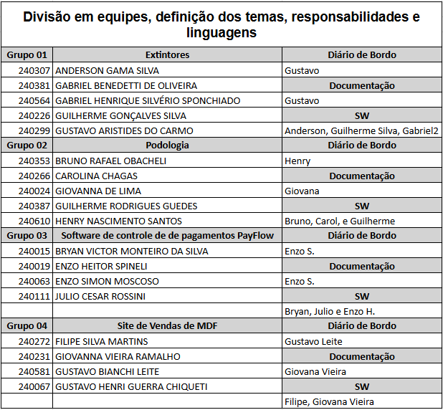
Fonte: Arquivo enviado pelo Prof. Emerson Rodrigo Baião
Disponibilização de exemplos de Documentação e Diário de Bordo através do Microsoft Teams:
Esses arquivos seriam utilizados durantes as aulas práticas de diário de bordo e documentação.

Aula dia 02/03/2026 – Feriado
Não houve aula em razão do carnaval.

Aula dia 03/03/2026 – Aula para revisão do projeto
O professor disponibilizou a documentação e o diário de bordo para que os grupos pudessem compreender o conteúdo de ambos. Na Figura 2 é possível verificar os documentos.
Figura 2 - E-mail enviado pelo Prof. Emerson
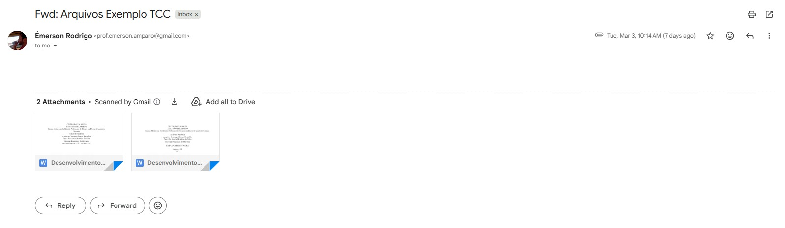
Fonte: Imagem cedida por Carolina Chagas do e-mail enviado pelo professor
Também foi dada continuidade às conversas por grupo sobre a viabilidade do tema de cada equipe
O projeto foi autorizado pelo professor, contudo, a ideia de ter elementos de uma rede social foi descartada por preferência do professor e o site só funcionará como um freelance para a área de programação.
Foram feitos os logins de cada integrante em diferentes sites de freelance para se ter um entendimento de como o TCC deveria funcionar na prática.

Aula dia 09/03/2026 – Orientação sobre documentação e prototipação
O professor separou os grupos para orientá-los sobre a configuração de diário de bordo para os alunos com essa responsabilidade.
A outra metade do grupo criou contas no site Figma e começaram a criar os exemplos de como seria o design das páginas do site. Abaixo o exemplo da página de login:
Essa foi a ideia inicial para o projeto, que mais tarde seria alterada. Seria utilizado o Visual Studio Code (VS Code) durante boa parte da programação do projeto.

Reunião dia 03/03/2026 – Definição do Tema do projeto
Foi Realizada uma reunião no aplicativo Discord para discussão e consentimento do tema final do projeto.

Reunião dia 06/03/2026 – Prototipagem do Projeto
Foi Realizada uma reunião no aplicativo Discord para uso e aprendizado da ferramenta Figma AI para prototipagem e ideias prévias do Projeto

Aula dia 10/03/2026 – Continuação da aula do dia 09/03
O professor separou os grupos para orientá-los sobre a configuração de diário de bordo para os alunos com essa responsabilidade.
A outra metade do grupo criou contas no site Figma e começaram a criar os exemplos de como seria o design das páginas do site. Abaixo, encontra-se o exemplo da página de login:
Essa foi a ideia inicial para o projeto, que mais tarde seria alterada. Seria utilizado o Visual Studio Code (VS Code) durante boa parte da programação do projeto.

Reunião dia 11/03/2026 – Definição de base para Front-End
Uso da Ferramenta Figma AI para criação de um modelo base para Front-End.
Figura 3 - Modelo base definido para Front-End
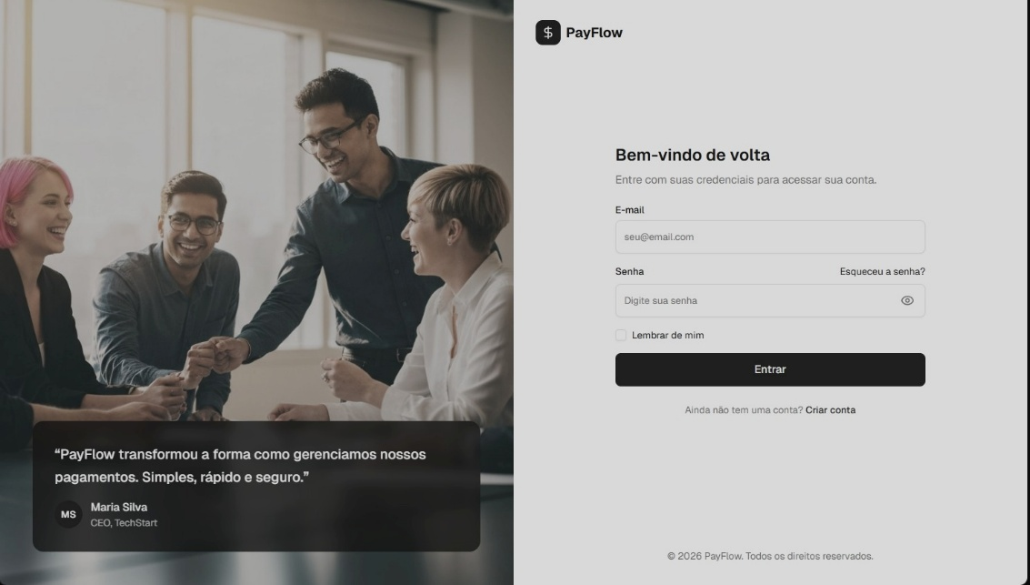
Fonte: Feito por Os Autores

Aula dia 16/03/2026 – Formatação da documentação e prototipação
Os grupos foram divididos, os devops ficaram prototipando, enquanto os responsáveis pela gestão e documentação, aprenderam as regras de gerenciamento e de organização da documentação.
Nessa aula, o professor encaminhou por e-mail toda a documentação que regulamenta o TCC nas Etecs. Na Figura abaixo é possível observar o e-mail enviado.
Figura 4 - Documentos oficiais do CPS sobre o TCC
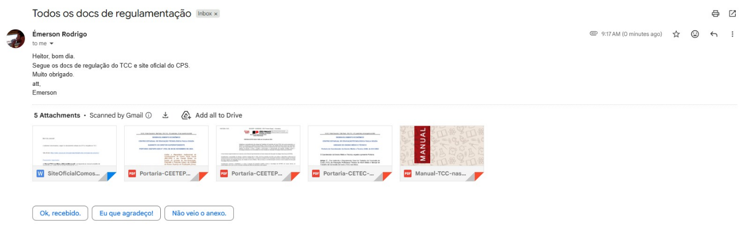
Fonte: Imagem cedida por Heitor Simoneti do e-mail enviado pelo professor
Foi solicitado que os alunos analisem os documentos e em caso de dúvidas, consultar o professor.

Aula dia 17/03/2026 – Continuação dos trabalhos da aula anterior
Nessa aula, continuou as orientações a respeito da configuração e do conteúdo do Diário de Bordo.
Além disso, os membros da equipe, continuaram fazendo...

Reunião dia 17/03/2026 – Definição de requisitos
Nesse dia, o membro Enzo Spineli faltou em aula para realizar o levantamento de requisitos com sua tia.

Aula dia 18/03/2026 - Diário de Bordo e Prototipação
Na aula de hoje o professor dividiu a sala para orientar a respeito da formatação e conteúdo do diário de bordo

Reunião dia 23/03/2026 - Gerenciamento de projetos e quadros Kanban
Na reunião de hoje foi escolhido o site Trello para Gerenciamento de projetos e quadros Kanban, sendo usado para maior organização e definição de objetivos

Aula dia 25/03/2026 - Diário de Bordo e Prototipação
Na aula de hoje o Prof. Emerson Rodrigo Baião analisou andamento dos projetos em classe do Figma.

Reunião dia 31/03/2026 – Alinhamento de projeto
Neste dia foi realizada uma reunião para alinhamento geral do projeto, documentação, organização de tarefas, e definição de próximos objetivos do projeto.

Aula dia 03/04/2026 – Discussão interna no grupo sobre BD
Neste dia foi realizada uma discussão interna com o grupo para configurações e modelagem do banco de dados, não foi realizado nada pelo Prof. Emerson Rodrigo Baião pois o mesmo estava passando as orientações para o novo professor de TCC da turma B.

Aula dia 08/04/2026 – Não houve aula
Não houve aula neste dia por conta do Feriado de Aniversário de Amparo.

Aula dia 10/04/2026 – Finalização da formatação da documentação geral
Neste dia foi finalizada todas as formatações de documento geral para Documentação e Diario de Bordo pelo Prof. Emerson Rodrigo Baião.

Reunião dia 14/04/2026 – Configuração GitHub e alinhamento geral do projeto
Neste dia foi feito as configurações e upagem de arquivos para o Repositório do GitHub, alinhamento do Trello e concensso geral do projeto.
Figura 5- Modelo Lógico do BD
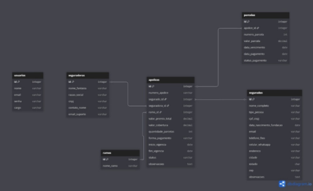
Fonte: Os Autores

Aula dia 15/04/2026 – Visualização do Diário de Bordo
Neste dia foi visualizado o andamento e devidas orientações do Diário de Bordo pelo Prof. Emerson Rodrigo Baião para avaliar o desenvolvimento do projeto e designar as notas.

Desenvolvimento dia 15/04/2026 – Começo da programação do projeto
Neste dia foi iniciada a programação do Software, onde foi iniciado a programação da barra de menu lateral do projeto, base da página dos clientes, os botões e campos onde vão aparecer os dados da tabela do BD, rotas das outras páginas de apólice e cobrança.
Figura 6 - Inicio da programação do Software
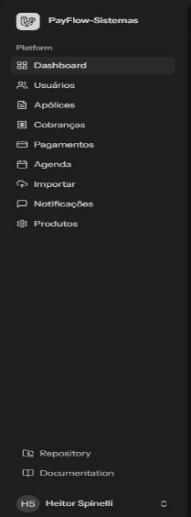
Fonte: Feito por Os Autores

Desenvolvimento dia 20/04/2026 – Atualização Documentação
Neste dia foram acrescentadas à documentação do software as informações referentes ao banco de dados das informações do Banco De Dados a Documentação do Software.
Figura 7 – Incrementação dos dados do BD na Documentação
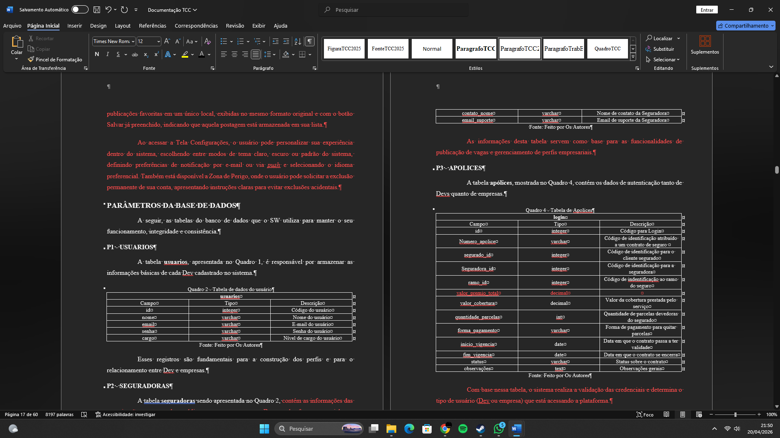
Fonte: Feito por Os Autores

Aula dia 22/04/2026 – Atualização da Documentação e conferir dados do BD com Software
Neste dia foi realizada a atualização das informações gerais e quadros da Documentação do Software, foi realizado a melhor verificação de requisitos do Software com o BD para planejamento final do BD.
Figura 8 - Atualização e incrementação de Tabelas
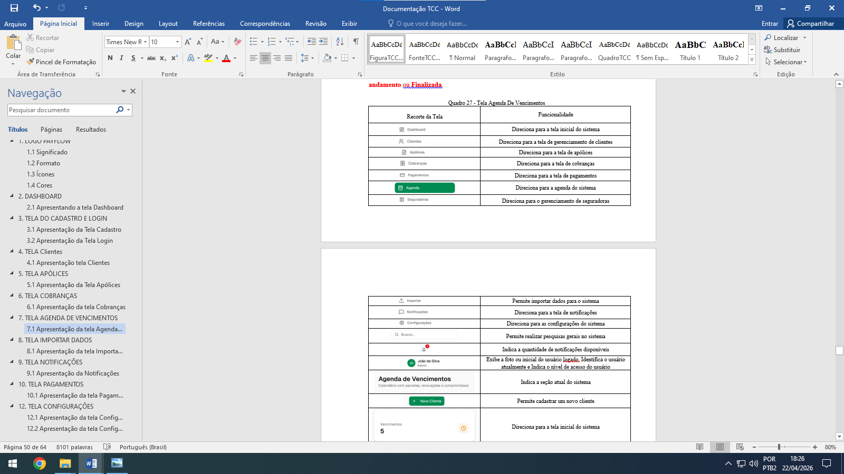
Fonte:Feito por Os Autores

Mudanças Dia 24/04/2026 – Documentação das telas de Apólices e Cobranças
Neste dia no período da manhã, foi realizada alterações, implementos e modificações nas informações das páginas Apólices e Cobranças. Foram descritas e complementadas as funcionalidades de cada elemento presente na interface do sistema e foram desenvolvidos e detalhados os quadros contendo o recorte da tela e sua respectiva funcionalidade, seguindo o padrão do trabalho.
Figura 9 - Documentação das Telas Apólices e Cobranças
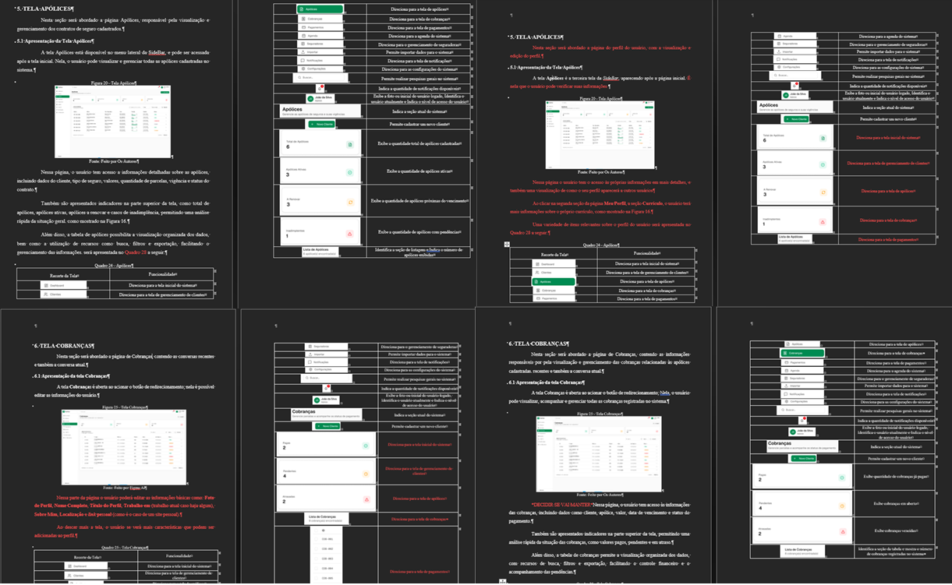
Fonte: Feito por Os Autores
As atividades realizadas contribuíram para o aprimoramento da documentação do projeto, proporcionando uma descrição mais detalhada das funcionalidades presentes. A elaboração dos quadros e a padronização das informações facilitaram a compreensão do funcionamento do sistema e garantiram maior qualidade na documentação do mesmo.

Aula dia 29/04/2026 –
Neste dia o Prof. Emerson Rodrigo Baião disponibilizou um novo documento para base da Documentação do TCC, onde a seção de Arquitetura sofreu alterações.
Figura 10 – E-mail enviado pelo Prof. Emerson Rodrigo Baião
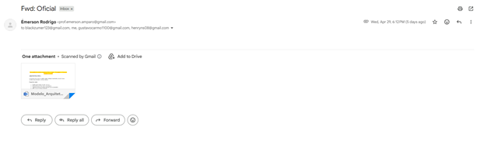
Fonte: Imagem do E-mail disponibilizado pelo Prof. Emerson Rodrigo Baião
A atualização do modelo de documentação permitiu adequar o projeto às novas diretrizes estabelecidas, contribuindo para a organização e padronização da documentação do sistema.

Aula dia 01/05/2026 – Feriado
Neste dia não houve aula devido ao feriado do Dia do Trabalhador.

Reunião dia 04/05/2026 – Alinhamento de objetivos
Neste dia foi realizado uma reunião para conferir objetivos, andamentos da realização de programação, complemento e mudanças na Documentação do projeto.
Figura 11 - Print do Aplicativo de Comunicação Discord
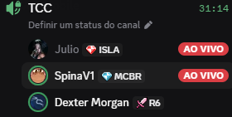
Fonte: Aplicativo Discord
As definições realizadas durante a reunião contribuíram para a organização do projeto, permitindo o acompanhamento do desenvolvimento, a distribuição das atividades e a atualização da documentação do sistema.

Atualizações dia 05/05/2026 – Criação das models, migrations e controllers para ramos, seguradoras e parcelas.
Neste dia foram feitas as criações das models, migrations e controllers para as tabelas ramos, seguradoras e parcelas.
Figura 12 Criação models, migrations e controllers
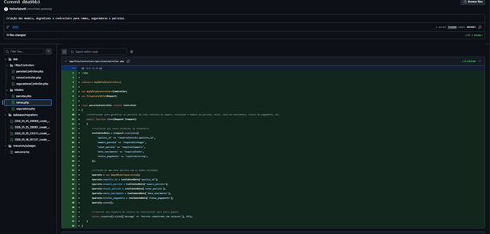
Fonte: Print do arquivo GitHub
A criação das models, migrations e controllers foi fundamental para a estruturação inicial do sistema, permitindo a implementação das funcionalidades relacionadas aos ramos de seguro, seguradoras e parcelas. Essas atividades contribuíram para a organização da aplicação e para a construção da base de dados necessária ao funcionamento.

Aula dia 06/05/2026 – Verificação do andamento do Software
Neste dia foi realizado a vistoria e verificação do funcionamento e andamento dos projetos de Front-End e Back-End dos Softwares.

Aula dia 08/05/2026 – Verificação da Documentação e Diário de Bordo
Neste dia foi feita a verificação pelo Prof. Emerson Rodrigo Baião das equipes de Documentação e Diário de Bordo para ver o andamento e verificar se todas as informações estão em dia.

Mudanças dia 11/05/2026 – Alteração das Migrations e correção das mesmas
Neste dia foram realizadas alterações nas Migrations do BD para deixar em conformidade com informações e tabelas do mesmo e preparar para enviar no Supabase.
Figura 13 - Alteração Migrations e correções
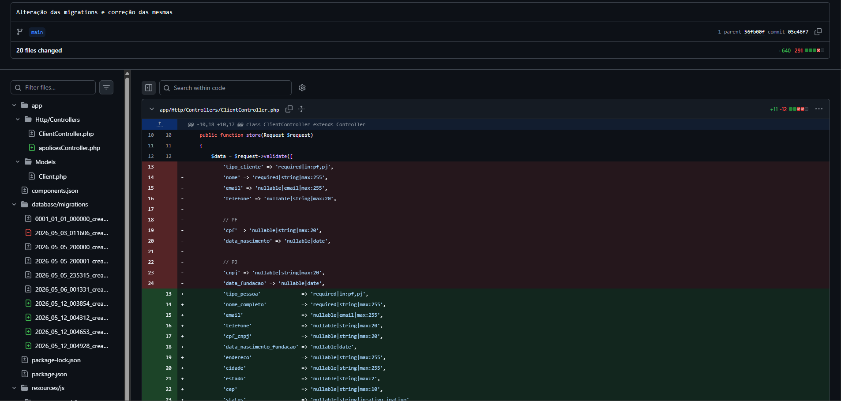
Fonte: Print do Aplicativo GitHub
As alterações realizadas nas migrations contribuíram para a padronização da estrutura do banco de dados, garantindo que as tabelas e relacionamentos estivessem de acordo com os requisitos do sistema. Essas correções também prepararam o ambiente para a integração com o Supabase, facilitando a implantação e o gerenciamento dos dados.

Reunião dia 12/05/2026 – Hospedagem do BD e verificação de andamento
Neste dia foi feita uma reunião no aplicativo Discord para decidir e realizar a hospedagem do BD no site Supabase e melhor verificação de Models e Controllers.
Figura 14 - Print site BD Supabase
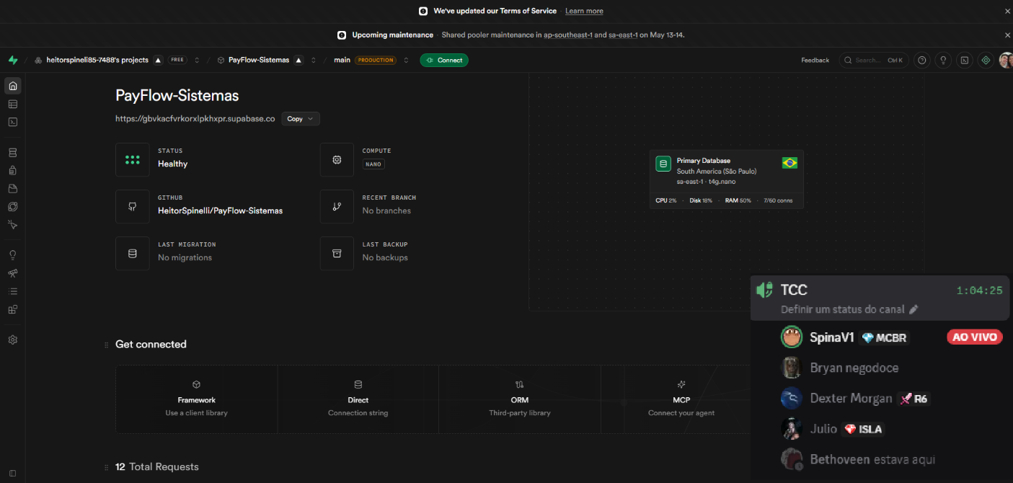
Fonte: Print do Site Supabase e Discord
As atividades realizadas durante a reunião contribuíram para o avanço do projeto, garantindo a correta hospedagem do banco de dados e a validação da estrutura da aplicação, fortalecendo a organização e desenvolvimento do sistema.

Mudanças dia 12/05/2026 – Correção de Models, Instalação de Pacotes e conexão do banco com Supabase
Foram realizadas correções nos models do sistema, além da instalação de pacotes necessários para o desenvolvimento da aplicação. Também foi feita a conexão do sistema com o BD PostgreSQL hospedado no Supabase, garantindo o funcionamento da integração entre sistema e banco de dados.
Figura 15 Correção de Models, instalação de pacotes e conexão com Supabase
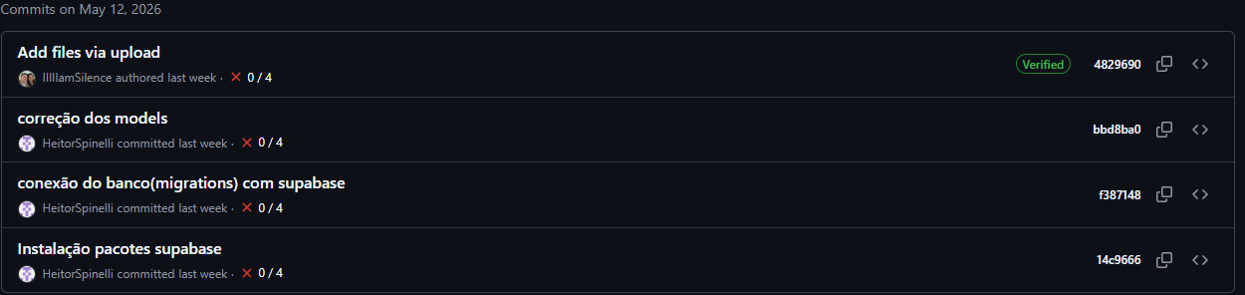
Fonte: Print do Aplicativo GitHub
As atividades realizadas contribuíram para a melhoria da estrutura, garantindo maior organização dos modelos de dados e compatibilidade entre os componentes da aplicação. A integração com o banco de dados PostgreSQL hospedado no Supabase possibilitou o armazenamento e gerenciamento adequado das informações, fortalecendo a base de funcionamento.

Mudanças dia 13/05/2026 – Alteração do Controller
Foram realizadas alterações nos controllers do sistema com o objetivo de corrigir funcionalidades e melhorar o processamento das requisições entre a interface e o banco de dados, garantindo maior organização e funcionamento da aplicação.
Figura 16 - Alteração do Controller para salvar clientes
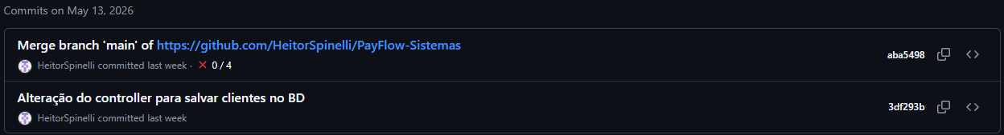
Fonte: Print do aplicativo GitHub
As melhorias implementadas contribuíram para a organização do código e funcionamento correto das funcionalidades do sistema, proporcionando maior estabilidade e eficiência no processamento das informações.

Aula dia 13/05/2026 – Visita ao Cinema
Neste dia não houve aula devido ao evento onde os alunos do curso de DS foram ao cinema após o horário do intervalo.

Mudanças dia 14/05/2026 – Criação do código para salvar segurado e consumo API
Foi desenvolvido o código responsável pelo cadastro e salvamento de segurados no sistema. Também foi realizado o consumo de API para integração e comunicação entre o sistema e serviços externos, contribuindo para o funcionamento das funcionalidades da aplicação.
Figura 17 - Criação do código para salvar segurado e consumo API
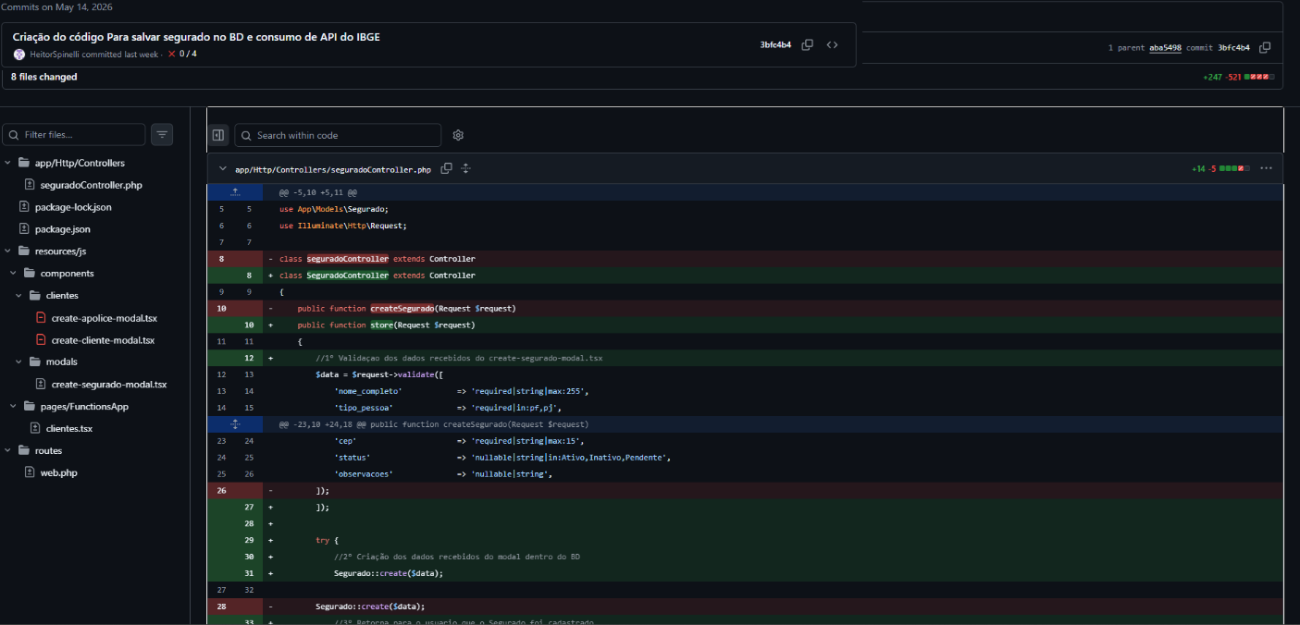Fonte: Print do Aplicativo GitHub
A implementação do cadastro de segurados e da integração com API ajudou a ampliar as funcionalidades do sistema, permitindo maior automatização dos processos e melhor comunicação com serviços externos. Essas melhorias fortaleceram a estrutura e tornaram o gerenciamento das informações mais eficiente e confiável.

Mudanças dia 15/05/2026 – Correção do Import e Form
Foram realizadas correções nos imports e formulários do sistema, com o objetivo de organizar a estrutura do código e garantir o funcionamento correto das telas e funcionalidades da aplicação.
Figura 18 - Correção do Import e Form
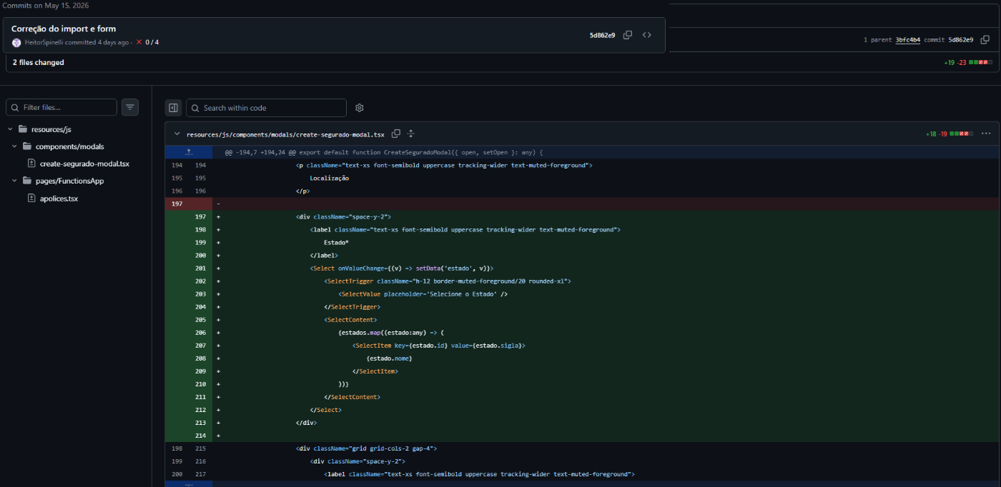Fonte: Print do Aplicativo GitHub
As correções realizadas nos imports e formulários contribuíram para a melhoria da organização do código e funcionamento adequado das funcionalidades do sistema. Essas mudanças permitiram maior estabilidade da aplicação, reduzindo erros e garantindo uma melhor experiência para os usuários.

Aula dia 15/05/2026 – Sem avanços
Nesta aula não foram feitos avanços e nem verificações por conta do celular do Prof. Emerson Rodrigo Baião ter quebrado e não conseguir ter acesso ao Email com as planilhas de atividade

Mudanças dia 16/05/2026 – Update Cobranças e Pagamentos
Foram realizadas atualizações nos módulos de cobranças e pagamentos do sistema, com o objetivo de melhorar o controle financeiro, organização das informações e funcionamento das funcionalidades relacionadas às parcelas e registros de pagamento.
Figura 19 - Update Cobranças e Pagamentos
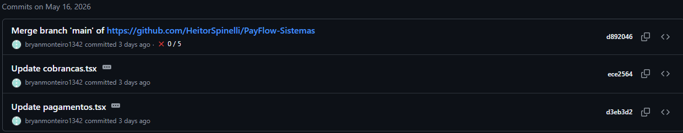
Fonte: Print Aplicativo do GitHub
Mudança nos módulos de cobranças e pagamentos contribuíram para o aprimoramento do controle financeir, proporcionando maior organização das informações e confiabilidade nos registros. Essas melhorias permitiram um gerenciamento mais eficiente das parcelas e pagamentos, tornando o processo de acompanhamento financeiro mais prático e seguro para os usuários.

Mudanças dia 18/05/2026 – Apólices CRUD, Correção versão PHP e Correção dos nomes dos Controllers.
Foram implementadas as operações de CRUD (Create, Read, Update e Delete) para o módulo de apólices, permitindo o cadastro, consulta, edição e exclusão de registros no sistema. Também foi realizada a correção da versão do PHP utilizada no projeto, garantindo compatibilidade entre as dependências e o ambiente de desenvolvimento.
Figura 20 - Apólices CRUD, Correção versão PHP e Correção dos nomes dos Controllers.
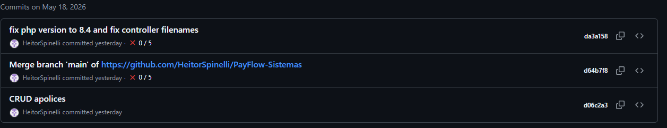Fonte: Print do Aplicativo do GitHub
As mudanças feitas contribuíram para a estabilidade e organização da arquitetura do sistema, garantindo o correto funcionamento do módulo de apólices e facilitando futuras manutenções e evoluções do projeto.

Aula dia 20/05/2026 – Andamento do projeto
Nesta aula foi continuado o andamento do projeto e Documentação.

Aula dia 22/05/2026 – Apresentação TCC e continuação dos projetos
Neste dia foi realizada uma apresentação entre as turmas apresentando os projetos do TCC para incrementar em ideias e comunicação entre os projetos.

Mudanças dia 22/05/2026 – Correção de Rotas e separação de validação e responsabilidade.
Foi realizada a correção de rotas e separação de validação e responsabilidade garantindo o direcionamento correto das requisições entre as diferentes funcionalidades do sistema. Além disso, foram feitos ajustes na estrutura do código para promover uma melhor separação das responsabilidades e validações, tornando a aplicação mais organizada, segura e de fácil manutenção.
Figura 21 - Correção de Rotas e Separação
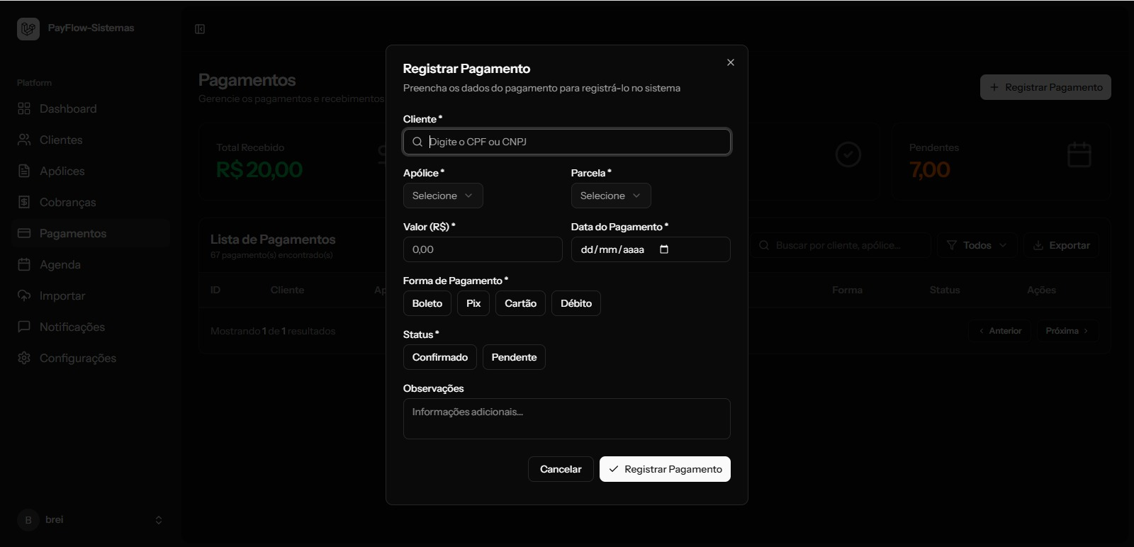Fonte: Print do Sistema PayFlow
As alterações feitas contribuíram para a melhoria da arquitetura do sistema, reduzindo inconsistências no fluxo de navegação e fortalecendo a organização do código. Essa abordagem facilita futuras manutenções e garante maior confiabilidade no funcionamento da aplicação.

Mudanças dia 26/05/2026 – Correção de Rotas e separação de validação e responsabilidade.
Foi realizada a transferência da função show do Controller de Segurados para a camada Service, com o objetivo de melhorar a organização do código, separar as responsabilidades da aplicação e facilitar a manutenção das regras de negócio.
Figura 22 - Correção de Rotas e separação de validação e responsabilidade.
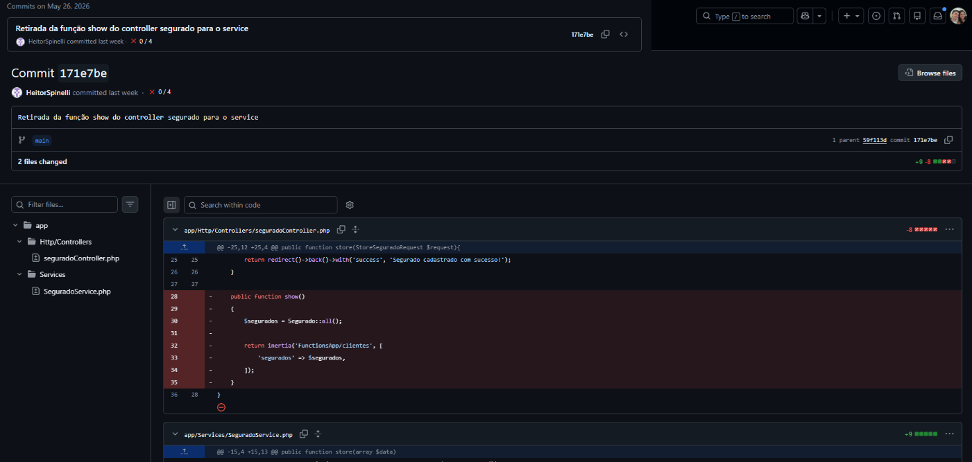Fonte: Print do Site GitHub
A alteração contribuiu para uma melhor organização da arquitetura e separação das responsabilidades entre as camadas da aplicação. Com a lógica de negócio centralizada na camada Service, o código tornou-se mais estruturado, facilitando futuras manutenções, correções e implementações de novas funcionalidades.

Mudanças dia 27/05/2026 – Atualizações de funcionalidades e melhorias no sistema
Foram implementadas regras de autorização de usuários nas requisições do sistema, garantindo maior controle de acesso às funcionalidades. Também foram desenvolvidos novos services e controllers, além de ajustes na tela de apólices, incluindo a implementação da funcionalidade de pesquisa.
Figura 23 - Atualizações de funcionalidades e melhorias no sistema
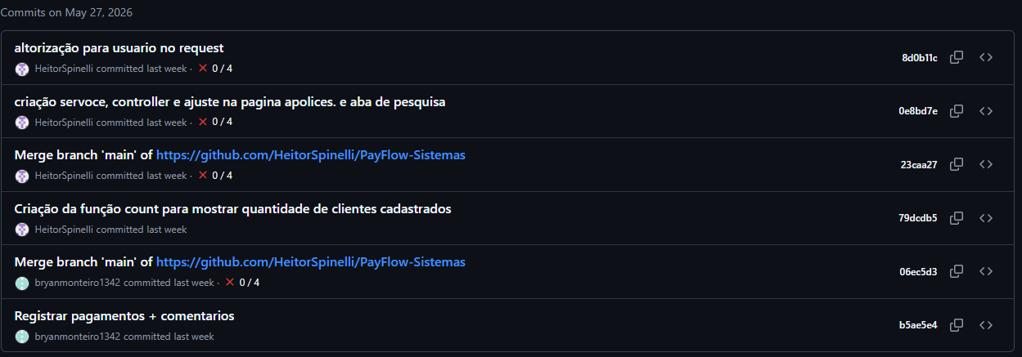
Fonte: Print do Site GitHub
Foi criada a função de contagem de clientes cadastrados para exibição de indicadores no sistema. Além disso, foram implementadas funcionalidades para registro de pagamentos e adição de comentários, contribuindo para um gerenciamento mais eficiente das informações financeiras e operacional.

Aula dia 27/05/2026 – Continuação apresentação TCC
Neste dia foi realizada a continuação da apresentação entre as turmas apresentando os projetos do TCC para incrementar em ideias e comunicação entre os projetos.

Aula dia 29/05/2026 – Continuação de projetos
Foi feita a continuação padrão do andamento e verificação de outros grupos pelo Prof. Emerson Rodrigo Baião.

Mudanças dia 29/05/2026 – Implementação de máscara para CPF/CNPJ e contagem de apólices
Foram realizadas a implementação de máscaras para os campos de CPF e CNPJ, garantindo a padronização e melhor visualização dos dados durante o cadastro e consulta de informações.
Também foi desenvolvida a funcionalidade de contagem de apólices por meio da criação do countApolicesController e do countApoliceService, permitindo a exibição da quantidade de apólices cadastradas nos indicadores do sistema.
Figura 24 - Implementação de máscara para CPF/CNPJ e contagem de apólices
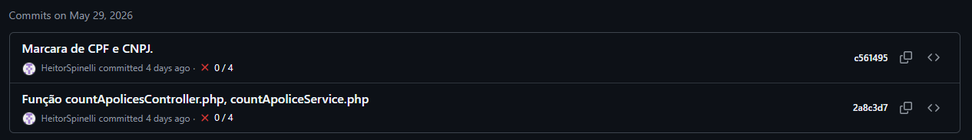Fonte: Print do Site GitHub
As implementações contribuíram para a melhoria da experiência do usuário e para o aprimoramento dos indicadores do sistema. A padronização dos campos de CPF e CNPJ garantiu maior consistência na entrada de dados, enquanto a funcionalidade de contagem de apólices possibilitou uma visualização mais eficiente das informações gerenciais.

Mudanças dia 03/06/2026 – Alteração cor barra de carregamento
Foram realizadas alterações visuais na barra de carregamento, com o objetivo de adequá-la à identidade visual do projeto e proporcionar uma interface mais consistente e agradável para o usuário.
Figura 25 - Alteração cor barra de carregamento
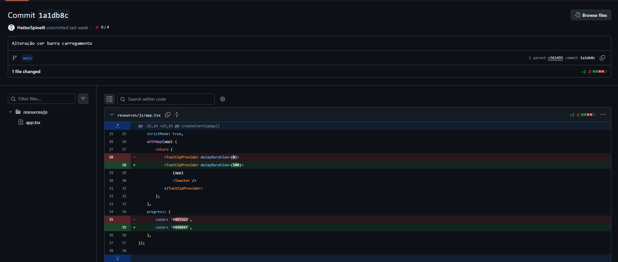Fonte: Print do Aplicativo GitHub
A modificação realizada contribuiu para a padronização visual da aplicação, reforçando a identidade do sistema e proporcionando uma experiência de navegação mais agradável aos usuários.

Mudanças dia 04/06/2026 – Métodos para salvar, consultar e exibir as apólices cadastradas no sistema
Foram desenvolvidos métodos responsáveis pelo salvamento, consulta e exibição das apólices cadastrada. Essas implementações permitiram o gerenciamento adequado das informações relacionadas aos contratos de seguro, garantindo maior organização e acesso aos dados.
Figura 26 - Métodos para salvar, consultar e exibir as apólices cadastradas no sistema
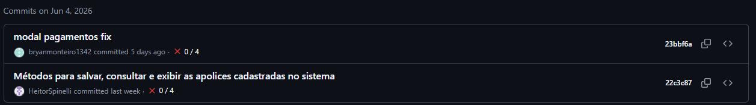Fonte: Print do Aplicativo GitHub
As funcionalidades implementadas contribuíram para o aprimoramento do módulo de apólices, permitindo o armazenamento e recuperação eficiente das informações. Essas melhorias fortaleceram o gerenciamento dos contratos de seguro e ampliaram as capacidades operacionais.

Mudanças dia 10/06/2026 – Criação do modal de perfil do cliente e tradução de mensagens de erro
Neste dia foi desenvolvido o modal de visualização do perfil do cliente, permitindo um acesso mais rápido e organizado às informações cadastradas. Também foi adicionada a pasta de localização PT_BR, realizando a tradução das mensagens de erro do sistema de inglês para português, melhorando a compreensão e usabilidade da aplicação.
Figura 25 - Criação do modal de perfil do cliente e tradução de mensagens de erro
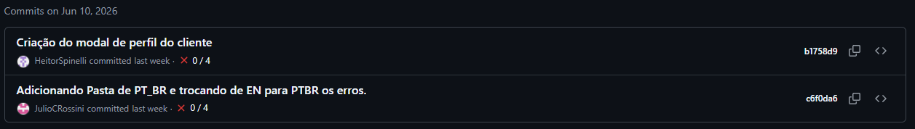Fonte: Print do Aplicativo GitHub
As alterações realizadas contribuíram para a melhora da experiência do usuário, proporcionando maior facilidade na visualização das informações dos clientes e melhor compreensão das mensagens do sistema. Essas melhorias fortaleceram a usabilidade e acessibilidade, tornando a navegação mais clara e eficiente.

Aula dia 10/06/2026 – Continuação de projetos
Nesta aula foi feita a continuação de projetos e documentação, e analisado o andamento pelo professor.

Mudanças dia 12/06/2026 – Finalização da aba Clientes e correção visual da SideBar
Neste dia foi realizada a finalização da aba de clientes, concluindo ajustes e funcionalidades do módulo. Também foi corrigido um problema visual na SideBar, onde os textos ficavam invisíveis no tema claro, melhorando a usabilidade e a experiência do usuário.
Figura 26 - Finalização da aba Clientes e correção visual da SideBar
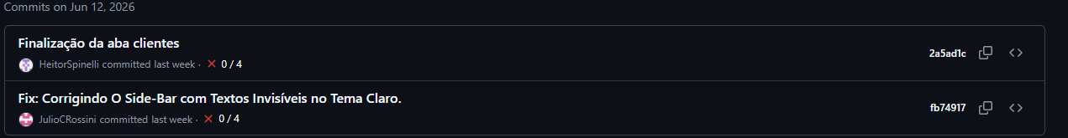Fonte: Print do Aplicativo GitHub
As alterações realizadas contribuíram para a conclusão do módulo de clientes e para a melhoria da interface do sistema. A correção da SideBar garantiu maior legibilidade e melhor experiência de navegação, tornando o uso mais intuitivo e eficiente.

Aula dia 12/06/2026 – Continuação de projetos
Nesta aula foi feita a continuação de projetos e documentação, e analisado o andamento pelo professor.

Mudanças dia 15/06/2026 – Remoção da aba Configurações da SideBar
Neste dia foi realizada a remoção da aba de configurações da barra lateral, com o objetivo de reorganizar a navegação e simplificar a interface, mantendo apenas funcionalidades essenciais para o usuário.
Figura 27 - Remoção da aba Configurações da SideBar
Fonte: Print do Aplicativo GitHub
A alteração contribuiu para uma interface mais limpa e objetiva, melhorando a organização da navegação e facilitando o acesso às funcionalidades principais.

Mudanças dia 16/06/2026 – Adição das abas Seguradoras e Ramos
Neste dia foram adicionadas as abas de Seguradoras e Ramos ao sistema, com o objetivo de permitir o cadastro e gerenciamento das empresas parceiras e dos ramos de atuação vinculados às apólices e serviços oferecidos.
Figura 28 - Adição das abas Seguradoras e Ramos
Fonte: Print do Aplicativo GitHub
As implementações realizadas contribuíram para a ampliação das funcionalidades do sistema, proporcionando maior organização no cadastro de parceiros e categorias de seguros, fortalecendo a estrutura e gestão das informações.

Aula dia 19/06/2026 – Continuação de projetos
Nesta aula foi feita a continuação de projetos e documentação, e analisado o andamento e a documentação pelo professor.

Mudanças dia 19/06/2026 – Implementação de Seguradoras, Administração e Notificações
Neste dia foram desenvolvidas as funcionalidades de CRUD para Seguradoras, incluindo contagem total de registros, criação de componentes como cards e modais para melhor organização e visualização das informações.
Também foi implementada a aba Administração, destinada ao controle de funcionários e seus respectivos cargos dentro do sistema. Além disso, foram adicionadas novas regras de controle por cargos e segurança de rotas, garantindo maior proteção no acesso às funcionalidades.
Por fim, foram realizados ajustes e implementações na tela de notificações, melhorando a exibição e gerenciamento dos avisos.
Figura 29 - Implementação de Seguradoras, Administração e Notificações
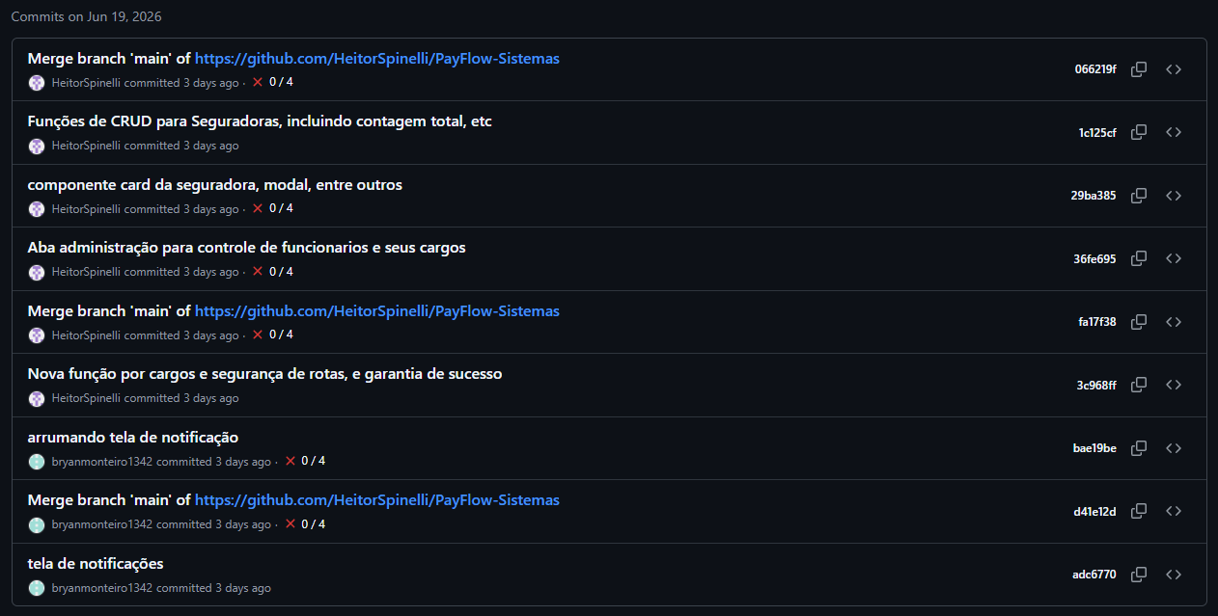Fonte: Print do Aplicativo GitHub
As alterações realizadas contribuíram para a ampliação das funcionalidades do sistema, fortalecendo a organização administrativa, o gerenciamento de seguradoras e a segurança de acesso. Além disso, as melhorias nas notificações proporcionaram maior eficiência na comunicação interna do SW.

Mudanças dia 20/06/2026 – Implementação do CRUD de Seguradoras e Ramos
Neste dia foram desenvolvidas as funcionalidades de CRUD (Create, Read, Update e Delete) para os módulos de Seguradoras e Ramos, permitindo o cadastro, consulta, edição e exclusão dessas informações no sistema.
Essas implementações possibilitam um melhor gerenciamento das empresas parceiras e dos ramos de atuação vinculados às apólices e serviços oferecidos.
Figura 30 - Implementação do CRUD de Seguradoras e Ramos
Fonte: Print do Aplicativo GitHub

Mudanças dia 28/06/2026 – Correções no módulo de Segurados e início do Back-End de Pagamentos
Neste dia foi realizada a correção do atributo status no modelo de Segurados, para melhor organização da estrutura. Também foram adicionados comentários ao código e implementado o botão de exclusão de registros, aprimorando a manutenção e usabilidade do sistema. Além disso, foi iniciada a primeira fase do desenvolvimento do Back-End do módulo de Pagamentos, criando a base para as funcionalidades de gerenciamento financeiro.

Figura 31 - Correções no módulo de Segurados e início do Back-End de Pagamentos
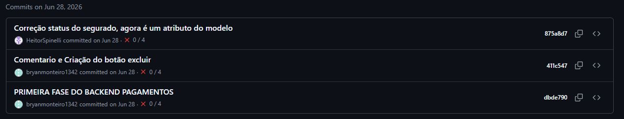Fonte: Print do Aplicativo GitHub
As alterações realizadas contribuíram para melhorar a organização do código, ampliar as funcionalidades do sistema e dar início ao desenvolvimento do módulo de pagamentos, fortalecendo a estrutura.

Mudanças dia 29/06/2026 – Implementação do modal de criação de apólices
Neste dia foi implementado o botão de ação para abertura do modal de criação de apólices, permitindo o acesso rápido ao formulário de cadastro diretamente pela tela de apólices. Também foram realizadas correções no módulo de Segurados, aprimorando o funcionamento e a integração entre as funcionalidades do sistema.
Figura 32 - Implementação do modal de criação de apólices
Fonte: Print do Aplicativo GitHub
As alterações realizadas contribuíram para tornar o cadastro de apólices mais ágil e melhorar a estabilidade do módulo de Segurados.

Mudanças dia 01/07/2026 – Validação da vigência de apólices e correção do status de clientes
Neste dia foi implementada a validação da vigência das apólices, garantindo que as informações relacionadas ao período de validade dos contratos sejam verificadas corretamente pelo sistema. Também foi realizada a correção do status dos clientes, assegurando que sua situação seja atualizada e apresentada de forma consistente.
Figura 33 - Validação da vigência de apólices e correção do status de clientes
Fonte: Print do Aplicativo GitHub
As melhorias implementadas contribuíram para aumentar a confiabilidade das informações cadastradas, garantindo maior precisão no controle das apólices e no gerenciamento do status dos clientes.

Mudanças dia 26/07/2026 – Correção da vigência de apólices e exibição de status
Neste dia foram realizadas correções em um bug relacionado à vigência das apólices, garantindo o correto funcionamento das validações de datas. Também foram efetuados ajustes na exibição do status das informações no sistema, proporcionando maior clareza e consistência na apresentação dos dados aos usuários.
Figura 34 - Correção da vigência de apólices e exibição de status
Fonte: Print do Aplicativo GitHub
As correções realizadas contribuíram para aumentar a confiabilidade das informações exibidas pelo sistema

Dia 27/07/2026 – Volta as aulas
Neste dia retornamos a escola para o inicio do segundo semestre.

Mudanças dia 27/07/2026 – Organização de arquivos, paginação de clientes, Seeders, Factories e Cards
Neste dia foram realizadas melhorias na indentação e organização dos arquivos do sistema, visando facilitar a leitura e manutenção do código. Também foi implementada a paginação de clientes, permitindo uma melhor organização dos registros apresentados na tela.
Além disso, foram criados e ajustados Seeders e Factories para auxiliar na geração e inserção de dados de teste no sistema. Também foram desenvolvidos Cards para melhorar a apresentação e visualização das informações.
Figura 35 - Organização de arquivos, paginação de clientes, Seeders, Factories e Cards
Fonte: Print do Aplicativo GitHub
As alterações contribuíram para melhorar a organização do código e a apresentação dos dados, além de facilitar os testes e o gerenciamento dos registros de clientes.

Mudanças dia 28/07/2026 – Alteração da pesquisa de clientes, correção da paginação e exportação
Neste dia foi realizada uma alteração no método de pesquisa da tela de Clientes, buscando melhorar a consulta e localização dos registros. Também foram corrigidos problemas relacionados à paginação e à exportação dos dados.
Figura 36 - Alteração do método de pesquisa em clientes, correção de paginação e exportação
Fonte: Print do Aplicativo GitHub
As alterações realizadas contribuíram para melhorar a consulta e organização dos dados de clientes, proporcionando maior eficiência na navegação, pesquisa e exportação das informações no sistema.

Mudanças dia 29/07/2026 – Implementação de Services e ajustes de formatação
Neste dia foi implementado o Service para o módulo de Ramos, contribuindo para a organização e separação das responsabilidades na estrutura do sistema. Também foram realizados ajustes na formatação da barra de pesquisa e dos campos de CPF/CNPJ, proporcionando maior padronização e melhor apresentação dos dados.
Figura 37 - Implementação de Service e ajustes de formatação
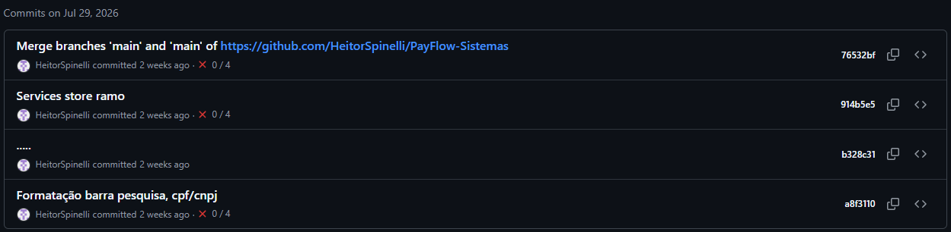Fonte: Print do Aplicativo GitHub.
As alterações realizadas contribuíram para a organização da estrutura do sistema e para a melhoria da interface, proporcionando maior padronização na pesquisa e na apresentação dos dados de CPF e CNPJ.

Mudanças dia 31/07/2026 – Formatação de datas e tratamento de erros
Neste dia foram realizados ajustes na formatação da data no perfil do cliente, garantindo uma apresentação mais adequada e padronizada das informações. Também foram efetuadas melhorias no PaymentController, relacionadas ao gerenciamento dos pagamentos.
Além disso, foi implementada a validação da data de nascimento dos clientes e adicionado tratamento de erros, permitindo que situações inválidas sejam identificadas e tratadas de forma mais adequada.
Figura 38 - Formatação de datas, validação e tratamento de erros
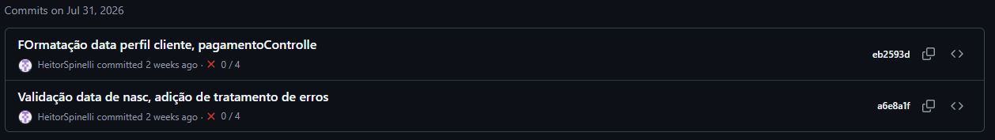Fonte: Print do Aplicativo GitHub.
As melhorias realizadas contribuíram para maior consistência na apresentação e validação dos dados, além de proporcionar um tratamento mais adequado de erros e maior confiabilidade no funcionamento.

Mudanças dia 02/08/2026 – Implementação de Soft Delete para Clientes
Neste dia foi implementado o recurso de Soft Delete para os clientes, permitindo que registros excluídos sejam desativados sem serem removidos permanentemente do banco de dados. Dessa forma, os dados permanecem armazenados, possibilitando maior segurança e controle sobre os registros.
Figura 39 - Implementação de Soft Delete para Clientes
Fonte: Print do Aplicativo GitHub.
A implementação contribuiu para aumentar a segurança e a integridade dos dados, permitindo a exclusão lógica dos clientes e evitando a perda permanente das informações armazenadas.

Mudanças dia 04/08/2026 – Estilização, identidade visual e melhorias na pesquisa
Neste dia foram realizadas alterações na estilização dos modais de Apólices e Clientes, buscando melhorar a organização e apresentação das informações. Também foram atualizadas as fotos e a logo do sistema, fortalecendo sua identidade visual.
Além disso, foi implementada a pesquisa de clientes por CPF, número da apólice e nome, facilitando a localização dos registros. Também foram realizadas correções de bugs, melhorias de Clean Code e ajustes gerais de estilo na interface.
Figura 40 - Estilização dos modais, atualização da identidade visual e melhorias na pesquisa
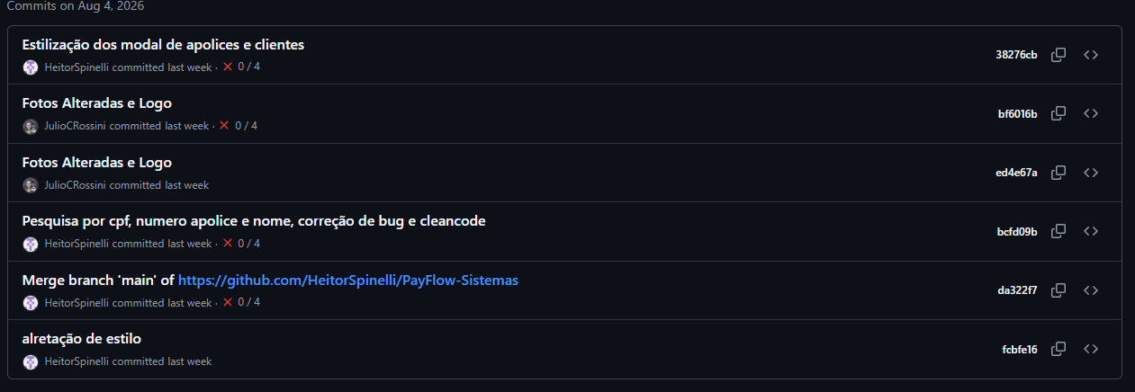Fonte: Print do Aplicativo GitHub
As alterações realizadas contribuíram para o aprimoramento visual e funcional, proporcionando uma interface mais organizada e uma pesquisa de informações mais eficiente, além de melhorar a qualidade e manutenção do código.

Mudanças dia 05/08/2026 – Estilização, identidade visual e melhorias na pesquisa
Neste dia foram realizadas correções no módulo de Pagamentos, incluindo ajustes na classe e no relacionamento entre pagamentos e apólices. Também foi realizada a remoção do status de pagamento, além de melhorias na identação e organização do código.
Foi desenvolvida a estilização da tela de Pagamentos e dos modais de Apólices, Seguradoras e Ramos, proporcionando uma interface mais organizada e padronizada.
Figura 41 - Estilização, identidade visual e melhorias na pesquisa
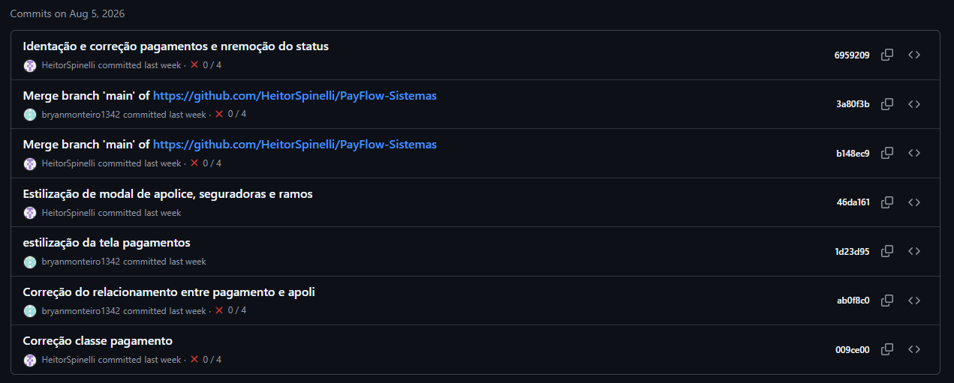
Fonte: Print do Aplicativo GitHub
As alterações realizadas contribuíram para melhorar a organização do código, corrigir os relacionamentos entre pagamentos e apólices e aprimorar a apresentação visual das telas, proporcionando maior consistência e usabilidade ao sistema PayFlow.

Mudanças dia 06/08/2026 – Unificação de Masks, separação de Services e refatoração
Neste dia foi realizada a unificação das Masks utilizadas no sistema, buscando padronizar a formatação dos dados. Também foi feita a separação dos Services, contribuindo para uma melhor organização das responsabilidades do código. Além disso, foram reorganizados os imports e realizados processos de refatoração, visando melhorar a estrutura, legibilidade e manutenção da aplicação.
Figura 42 - Unificação de Masks, separação de Services e refatoração
Fonte: Print do Aplicativo GitHub.
As alterações realizadas contribuíram para uma estrutura de código mais organizada e padronizada, facilitando a manutenção, reutilização e evolução das funcionalidades do sistema PayFlow.

Mudanças dia 07/08/2026 – Estilização de Seguradoras e Pagamentos
Neste dia foram realizadas melhorias na estilização da tela de Seguradoras, incluindo a implementação de cards dinâmicos, permitindo uma apresentação mais organizada e atualizada das informações cadastradas. Também foi realizada a estilização do modal de pagamentos e ajustes na logo do sistema, contribuindo para a padronização da identidade visual do PayFlow.
Figura 43 - Estilização de Seguradoras e Pagamentos
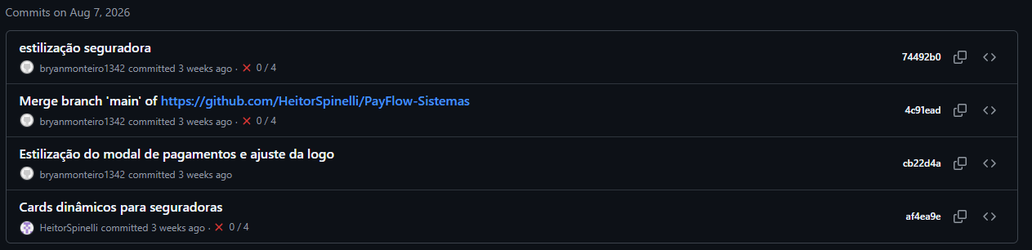
Fonte: Print do Aplicativo GitHub
As alterações realizadas contribuíram para aprimorar a apresentação visual do sistema, proporcionando maior organização das informações e uma interface mais padronizada e intuitiva para os usuários do PayFlow.

Mudanças dia 08/08/2026 – Atualização de dependências do projeto
Neste dia foi realizada a atualização dos gerenciadores de dependências Composer e NPM, garantindo que os pacotes utilizados pelo sistema estivessem atualizados e compatíveis com o projeto. Também foi realizada a sincronização das alterações entre as branches do repositório.
Figura 44 - Atualização do Composer e NPM
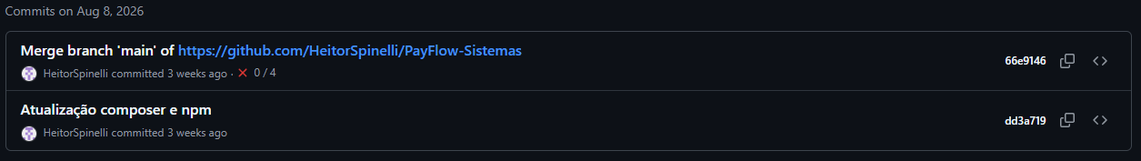
Fonte: Print do Aplicativo GitHub
As atualizações contribuíram para manter as dependências do projeto organizadas e compatíveis, garantindo maior estabilidade e segurança para a continuidade do desenvolvimento do PayFlow.

Mudanças dia 09/08/2026 – Criação e refatoração das telas Importar, Agenda, Perfil e Segurança
Neste dia foram realizadas a criação e refatoração das telas Importar, Agenda, Perfil e Segurança, com o objetivo de organizar suas estruturas e aprimorar suas funcionalidades. As alterações contribuíram para a padronização da interface e melhor integração dessas áreas ao sistema PayFlow.
Figura 45 - Criação e refatoração das telas Importar, Agenda, Perfil e Segurança
Fonte: Print do Aplicativo GitHub
As alterações realizadas contribuíram para a organização e evolução das telas do sistema, proporcionando maior padronização, funcionalidade e facilidade de navegação para os usuários do PayFlow.

Mudanças dia 10/08/2026 – Refatoração da tela de Aparência
Neste dia foi realizada a refatoração da tela de Aparência, com o objetivo de simplificar sua estrutura e tornar a interação com as opções de personalização mais intuitiva. As alterações também contribuíram para melhorar a organização dos elementos e facilitar a utilização da funcionalidade.
Figura 46 - Refatoração da tela de Aparência
A refatoração contribuiu para tornar a tela de Aparência mais simples e interativa, facilitando a utilização das opções de personalização e proporcionando uma experiência de navegação mais intuitiva no sistema PayFlow.

Mudanças dia 11/08/2026 – Atualização Documentação
Neste dia foram realizadas atualizações na documentação do projeto, com o objetivo de adequar e complementar as informações conforme o desenvolvimento do sistema e as alterações realizadas nas funcionalidades do PayFlow.
Figura 47 - Atualização da Documentação
Fonte: Print do Aplicativo GitHub
As atualizações contribuíram para manter a documentação alinhada ao desenvolvimento do sistema, registrando de forma organizada as alterações e funcionalidades implementadas no PayFlow.

Mudanças dia 12/08/2026 – Refatoração e Criação de Dashboard, Notificação e User Menu
Neste dia foram realizadas alterações no Dashboard, na área de Notificações e no menu do usuário, com o objetivo de aprimorar a organização, a apresentação das informações e a interação com os elementos da interface.
Também foi realizada a refatoração desses componentes para manter maior padronização visual e funcional entre as diferentes áreas do sistema.
Figura 48 - Refatoração do Dashboard, Notificações e Menu do Usuário
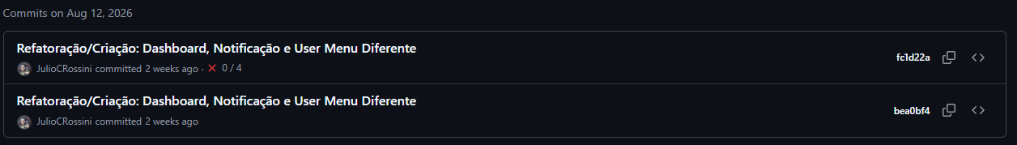
Fonte: Print do aplicativo GitHub
As alterações contribuíram para melhorar a organização e a experiência de navegação no PayFlow, tornando os principais elementos da interface mais padronizados e interativos.

Mudanças dia 13/08/2026 – Alterações no módulo de Pagamentos e criação do perfil da seguradora
Neste dia foram realizadas alterações no módulo de Pagamentos, com o objetivo de aprimorar seu funcionamento e corrigir aspectos da implementação. Os ajustes contribuíram para melhorar a organização e o comportamento das funcionalidades relacionadas ao gerenciamento dos pagamentos no sistema PayFlow.
Figura 49 - Alterações no módulo de Pagamentos
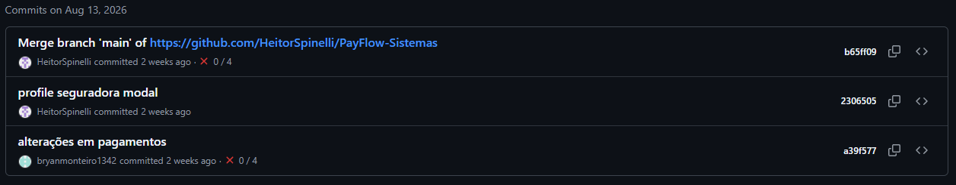
Fonte: Print do Aplicativo GitHub
As alterações realizadas contribuíram para o aprimoramento do módulo de Pagamentos, proporcionando maior organização e confiabilidade no gerenciamento dos registros financeiros do sistema PayFlow.

Mudanças dia 14/08/2026 – Lógica de usuário, exportação e melhorias em Apólices e Pagamentos
Neste dia foram realizadas alterações na lógica de usuários, incluindo ajustes nas rotas e permissões de acesso. Também foi implementada a exportação de dados de apólices e realizados ajustes no modal de apólices, aprimorando o gerenciamento das informações.
Além disso, foram realizadas novas alterações no módulo de Pagamentos, juntamente com melhorias nos imports e tipagem do código. A pesquisa de apólices foi implementada e foram corrigidos problemas relacionados à pesquisa de clientes, garantindo maior precisão na localização dos registros.
Figura 50 - Melhorias nas funcionalidades de usuários, Apólices e Pagamentos
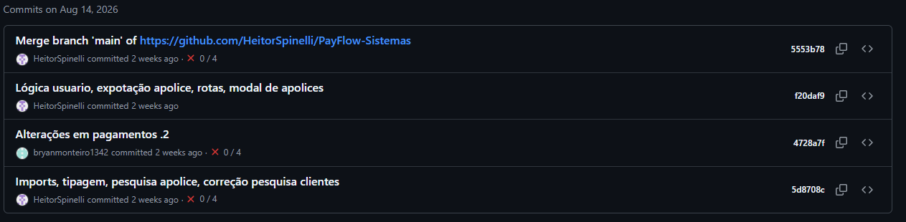
Fonte: Print do Aplicativo GitHub
As alterações contribuíram para aprimorar o gerenciamento de usuários, a pesquisa e exportação de dados, além de melhorar a organização e o funcionamento dos módulos de Apólices, Clientes e Pagamentos do sistema PayFlow.

Mudanças dia 18/08/2026 – Correção de rotas e adição de controle de usuários
Neste dia foram realizadas alterações na lógica das rotas e a adição de controle de usuários.
Figura 51 - Correção de rotas e adição de controle de usuários
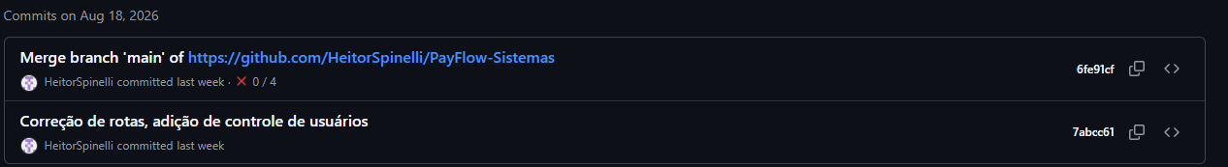
Fonte: Print do Aplicativo GitHub
As alterações contribuíram para aprimorar o gerenciamento de usuários e controle de rotas, melhorando a organização e o funcionamento do sistema PayFlow.

Mudanças dia 19/08/2026 – Envio de atualizações para as lógicas de email, rotas e separação de responsabilidades
Neste dia foi desenvolvido o backend para envio de e-mails, permitindo a integração dessa funcionalidade ao sistema. Também foram realizadas alterações nas rotas e na separação de responsabilidades, com a organização das funcionalidades em Services, buscando melhorar a estrutura e a manutenção do código.
Figura 52 - Backend de envio de e-mails, rotas e Services
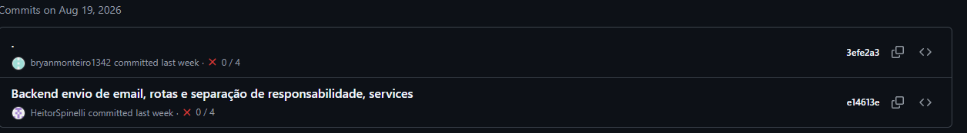
Fonte: Print do Aplicativo GitHub
As alterações contribuíram para melhorar a organização e a estrutura do backend, facilitando a manutenção das funcionalidades e permitindo a integração do envio de e-mails ao sistema PayFlow.

Aula dia 19/08/2026 – Entrega dos vídeos de apresentação do TCC
Neste dia, foram finalizados e entregues os vídeos de apresentação prévia do TCC em sala de aula.

Aula dia 21/08/2026 – Entrega dos vídeos e polimento da documentação
Neste dia foi dado um FeedBack do Prof. Emerson Rodrigo Baião em relação aos vídeos de apresentação do TCC e corrigido erros de ortografia, inconsistência entre outros para a parte de documentação.

Mudanças dia 23/08/2026 – Finalização da planilha de importação de dados
Neste dia foi implementada a funcionalidade de importação de dados por planilha, permitindo inserir informações no sistema de forma mais prática e automatizada. A funcionalidade foi desenvolvida com o objetivo de facilitar o cadastro de dados em grande quantidade e reduzir a necessidade de inserção manual.
Figura 53 - Importação de dados por planilha
Fonte: Print do Aplicativo GitHub
A implementação contribuiu para agilizar o cadastro de informações no PayFlow, reduzindo o trabalho manual e facilitando a inserção de dados provenientes de planilhas.

Mudanças dia 24/08/2026 – Finalização de Pagamentos, notificações e automações
Neste dia foram realizadas as etapas finais do desenvolvimento do módulo de Pagamentos, concluindo suas principais funcionalidades. Também foram implementadas automações e relacionamentos entre parcelas, aprimorando o controle das informações financeiras.
Além disso, foram realizadas melhorias no módulo de Notificações, incluindo a criação de dados dinâmicos, filtros por tipo de notificação e integração com o envio de notificações por e-mail, permitindo uma comunicação mais eficiente com os usuários.
Figura 54 - Finalização de Pagamentos, notificações e automações
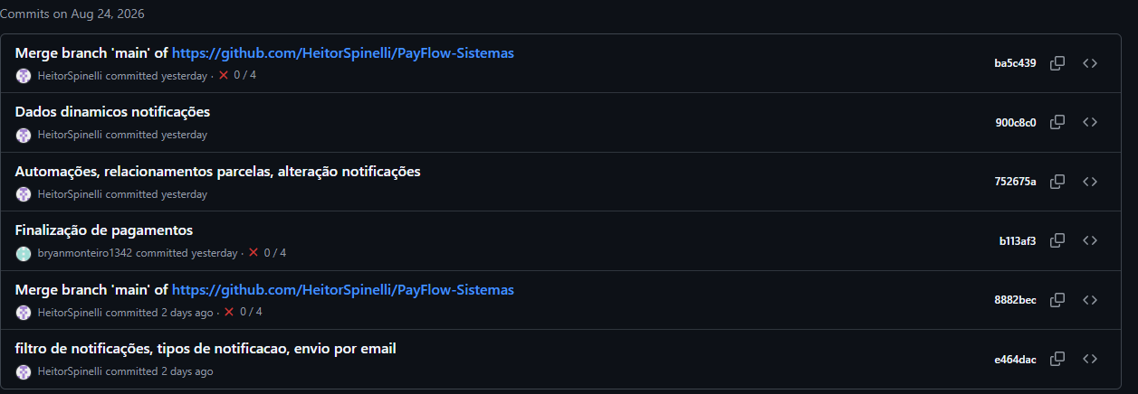
Fonte: Print do Aplicativo GitHub
As alterações realizadas contribuíram para a conclusão do módulo de Pagamentos e para o aprimoramento das notificações e automações, tornando o sistema mais integrado, organizado e eficiente.

Mudanças dia 25/08/2026 – Atualização do ambiente e configuração para implantação
Neste dia foram realizadas atualizações na infraestrutura do projeto, incluindo a atualização para o PHP 8.4 e o aumento do limite de memória utilizado pelo Composer, garantindo melhores condições para instalação e gerenciamento das dependências.
Também foi adicionada a biblioteca libpq-dev, necessária para o suporte ao PostgreSQL, mantendo a compatibilidade do ambiente com o banco de dados utilizado pelo PayFlow. Por fim, foi criada a configuração do Docker, preparando o sistema para futuras etapas de implantação e execução em ambientes diferentes do ambiente local.
Figura 55 - Atualização do ambiente e configuração para implantação
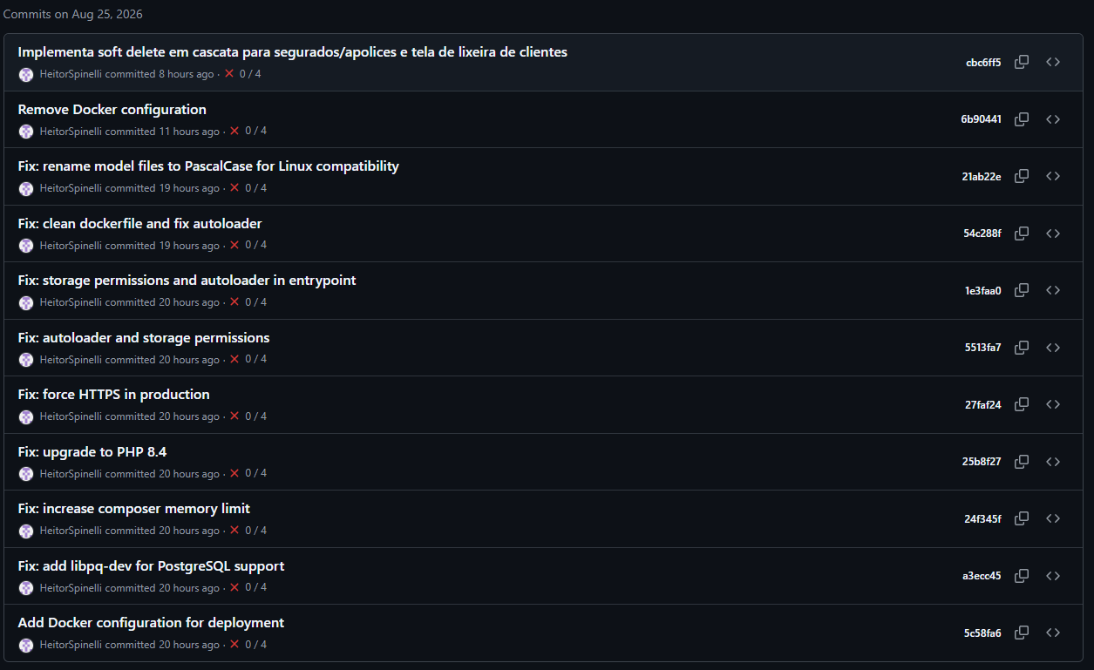
Fonte: Print do Aplicativo GitHub
As alterações contribuíram para modernizar e preparar o ambiente do PayFlow para implantação, garantindo compatibilidade com o PHP 8.4, PostgreSQL e ferramentas necessárias para a execução do sistema em diferentes ambientes.

Aula dia 26/08/2026 – Remoção da tela de cobranças e junção a tela agendas
Neste dia foi decidido pelo grupo a remoção da tela de cobranças para a junção com a tela de agendas.

Mudanças dia 26/08/2026 – Correções no módulo de Pagamentos e relacionamentos
Neste dia foram realizadas correções de erros no módulo de Pagamentos, buscando garantir o funcionamento adequado das funcionalidades. Também foram corrigidos problemas relacionados à sensibilidade entre letras maiúsculas e minúsculas (case sensitive) e ajustados os relacionamentos entre pagamentos e parcelas.
Além disso, foi aprimorada a definição do status de pagamento de cada parcela, permitindo que a situação de cada registro seja apresentada e controlada de forma individual.
Figura 56 - Correções no módulo de Pagamentos e relacionamentos
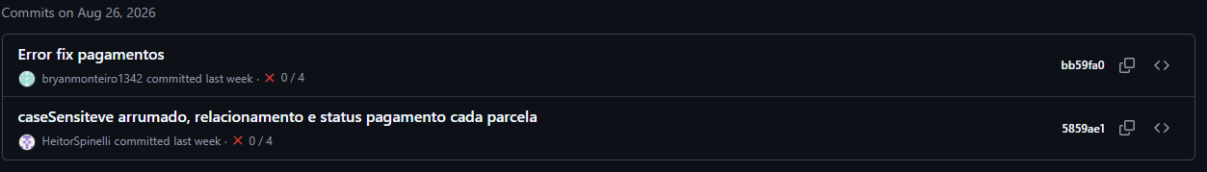
Fonte: Print do Aplicativo GitHub
As correções realizadas contribuíram para aumentar a confiabilidade do módulo de Pagamentos, garantindo relacionamentos mais consistentes e maior precisão no controle do status individual das parcelas no sistema PayFlow.

Mudanças dia 27/08/2026 – Correções e melhorias no módulo de Pagamentos
Foram realizadas correções no controle de parcelas e pagamentos, incluindo o ajuste do limite de parcelas e a atualização do card de Total de Parcelas, que passou a considerar todas as parcelas cadastradas. Também foi corrigida a listagem de pagamentos para considerar parcelas posteriores à primeira e implementado um histórico completo de pagamentos por cliente, permitindo consultar as parcelas relacionadas a cada apólice.
Além disso, foram aplicados ajustes na exclusão e restauração de apólices e seus registros relacionados, utilizando transações para garantir que as operações sejam concluídas de forma consistente. Também foram realizadas correções na pesquisa de segurados por status, CPF e nome, além de ajustes de nomenclatura e compatibilidade do código.
Figura 57 - Commits realizados no dia 27/08/2026
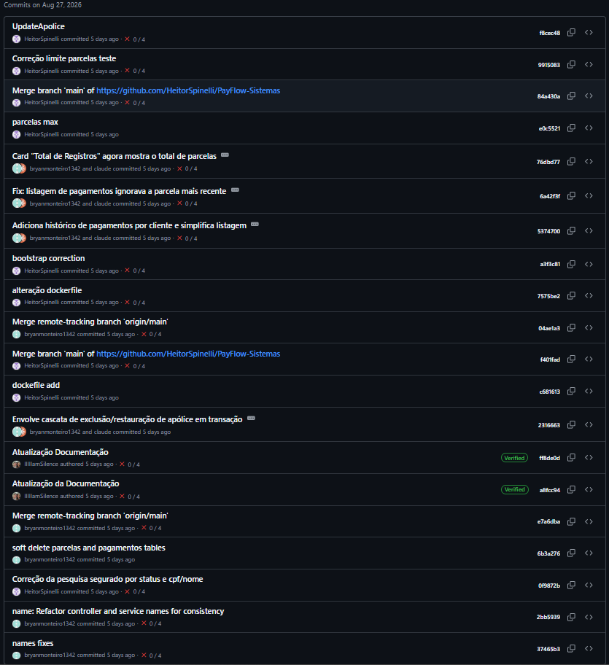
Fonte: Print do Aplicativo GitHub
As alterações realizadas contribuíram para aumentar a confiabilidade do controle de parcelas e pagamentos, melhorar a consulta do histórico financeiro dos clientes e garantir maior integridade nas operações de exclusão e restauração dos registros do sistema.

Reunião dia 27/08/2026 – Reunião para alinhamento geral do projeto
Neste dia foi realizada uma reunião entre o grupo para alinhamento e dúvidas sobre o projeto.

Aula dia 28/08/2026 – Continuação e verificação dos projetos
Neste dia foram definidas as datas de apresentação do TCC e verificado o andamento do projeto através das documentações.

Mudanças dia 28/08/2026 – Implementação do algoritmo de validação de CPF/CNPJ
Foi implementado o algoritmo de dígitos verificadores de CPF e CNPJ, permitindo validar a consistência dos documentos informados pelos usuários. A implementação contribui para evitar o cadastro de documentos inválidos e aumentar a confiabilidade dos dados registrados no sistema.
Figura 58 - Commit realizado no dia 28/08/2026
Fonte: Print do Aplicativo GitHub
A implementação do algoritmo contribuiu para aumentar a confiabilidade dos dados cadastrais, permitindo validar CPF e CNPJ antes de seu registro no sistema PayFlow.

Mudanças dia 30/08/2026 – Melhorias no módulo de Pagamentos e Dashboard
Foram implementadas melhorias no registro e na apresentação dos pagamentos, incluindo máscara de valores monetários em tempo real e padronização da formatação de moeda e datas no modal de detalhes. Também foram corrigidos problemas identificados em revisão, relacionados ao tratamento de erros, status e limite do histórico de pagamentos.
Além disso, foi adicionado um processo automático para identificar parcelas vencidas e próximos vencimentos no Dashboard, facilitando o acompanhamento das obrigações financeiras e permitindo uma visualização mais adequada dessas informações.
Figura 59 - Commits realizados no dia 30/08/2026
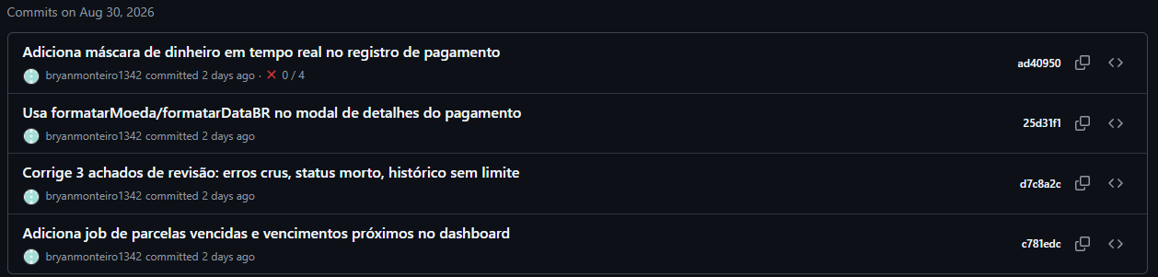
Fonte: Print do Aplicativo GitHub
As alterações realizadas contribuíram para melhorar a apresentação e o controle das informações financeiras, além de aprimorar o tratamento de erros e o acompanhamento de parcelas vencidas e próximos vencimentos no Dashboard do PayFlow.

Mudanças dia 31/08/2026 – Alterações no Dashboard e Administração
Foram realizadas alterações no Front-end e Back-end do Dashboard e do módulo de Administração, com o objetivo de aprimorar seu funcionamento e organização. Também foram implementadas restrições de segurança para administradores e ajustes que permitem a alteração de cargos pelos usuários com permissão administrativa.
Figura 60 - Commit realizado no dia 31/08/2026
Fonte: Print do Aplicativo GitHub
As alterações contribuíram para aprimorar o gerenciamento administrativo e a segurança do sistema, garantindo maior controle sobre as permissões e alterações de cargos dos usuários.

Visita dia 01/09/2026 – Visita a tia do Spinelli
Neste dia foi realizada uma Visita à tia do Spinelli para ver sobre a satisfação e atendimento do projeto, requisitos, e mudanças necessárias para serem feitas.

Mudanças dia 01/09/2026 – Correções e melhorias em Apólices, Perfil e Pagamentos
Foram realizadas correções de bugs nos módulos de Apólices, Perfil e Pagamentos, com o objetivo de melhorar o funcionamento e a consistência das informações apresentadas. Também foram adicionados os campos de cobertura e forma de pagamento à listagem de apólices, facilitando a consulta dessas informações diretamente na tela.
Figura 61 - Alterações realizadas no dia 01/09/2026
Fonte: Print do Aplicativo GitHub
As alterações contribuíram para melhorar o funcionamento dos módulos e facilitar a consulta das informações das apólices, proporcionando maior organização e clareza aos dados apresentados no PayFlow.

Aula dia 02/09/2026 – Definição de regras para vídeo de divulgação
Nesta aula foi combinado as regras e a ideia para serem feitos vídeos de até 30 segundos para a divulgação do projetos de TCC.

Mudanças dia 03/09/2026 – Ampliação dos dados das apólices e validações
Foram adicionados dados residenciais e veiculares às apólices, ampliando as informações disponíveis para o gerenciamento dos contratos. Também foram implementados indicadores econômicos e validações de CPF, CNPJ e e-mail, com o objetivo de aumentar a consistência e a confiabilidade dos dados cadastrados.
Além disso, foram implementados comandos para atualização dos indicadores econômicos e para o cancelamento automático de apólices em caso de atraso da primeira parcela, permitindo maior controle sobre as condições dos contratos.
Figura 62 - Alterações realizadas no dia 03/09/2026
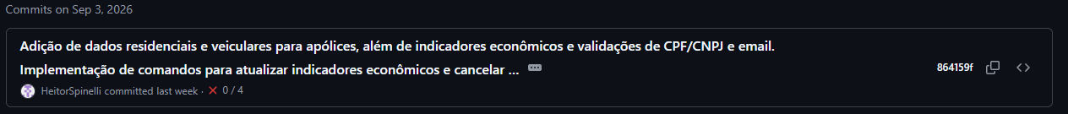
Fonte: Print do Aplicativo GitHub
As alterações contribuíram para ampliar as informações das apólices, aumentar a confiabilidade dos dados cadastrados e automatizar processos relacionados aos indicadores econômicos e ao controle de inadimplência no PayFlow.

Aula dia 04/09/2026 – Continuidade do projeto e verificação da documentação

Mudanças dia 04/09/2026 – Agenda, Administração e correções no módulo de Pagamentos
Foi desenvolvida a tela de Agenda e realizada a atualização dos ícones utilizados no módulo de Administração, contribuindo para uma interface mais organizada e intuitiva.
Também foram corrigidos problemas no módulo de Pagamentos, incluindo a reabertura de parcelas após a exclusão de um pagamento, ajustes no índice do banco para registros excluídos, sincronização das parcelas após alterações nas apólices e padronização das comparações de datas de vencimento.
Além disso, os modais de pagamentos foram redimensionados e seus formulários reorganizados. A tabela de parcelas do modal de detalhes passou a utilizar o cronograma real das parcelas, permitindo distinguir os status Paga, Atrasado, A vencer e Em aberto.
Figura 63 - Alterações realizadas no dia 04/09/2026
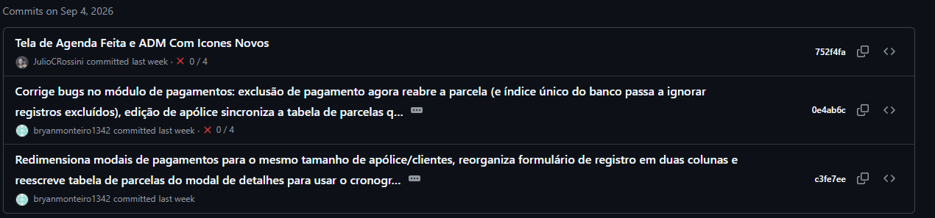
Fonte: Print do Aplicativo GitHub
As alterações contribuíram para aprimorar a organização da interface e aumentar a confiabilidade do controle de pagamentos, garantindo maior consistência entre apólices, parcelas e seus respectivos status no PayFlow.

Mudanças dia 05/09/2026 – Ampliação dos dados das apólices
Foram adicionados dados específicos para seguro de vida, informações empresariais e dados de beneficiários das apólices, ampliando o conjunto de informações disponíveis para o cadastro e gerenciamento dos diferentes tipos de seguros.
Figura 64 - Alterações realizadas no dia 05/09/2026
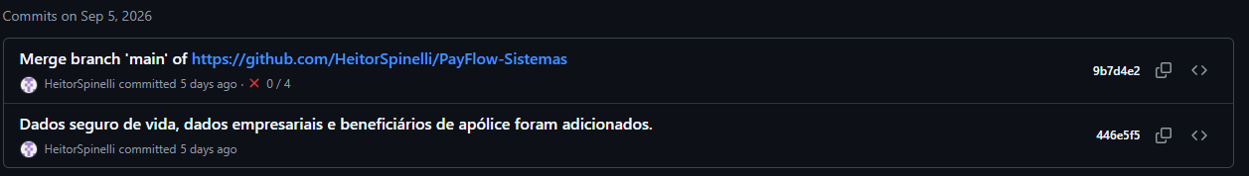
Fonte: Print do Aplicativo GitHub
As alterações contribuíram para ampliar as informações armazenadas nas apólices, permitindo um cadastro mais completo e adequado às diferentes modalidades de seguros no PayFlow.

Mudanças dia 07/09/2026 – Correção no serviço de Apólices
Foi realizada uma correção no ApoliceService, com o objetivo de solucionar um problema identificado no processamento das funcionalidades relacionadas às apólices. Também foram realizados merges da branch principal para manter as alterações do projeto integradas e atualizadas.
Figura 65 - Alterações realizadas no dia 07/09/2026
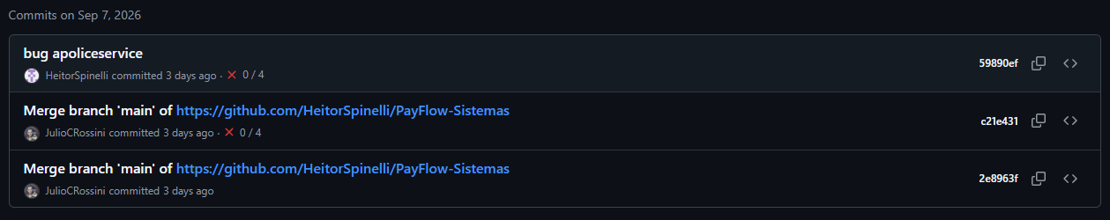
Fonte: Print do Aplicativo GitHub
A correção contribuiu para melhorar a estabilidade do serviço responsável pelas apólices, enquanto a integração das branches manteve o código do PayFlow atualizado e sincronizado entre os desenvolvedores.

Aula dia 11/09/2026 – Continuação dos projetos
Neste dia foram atualizadas a documentação e decidido e alinhado os objetivos do projeto atual.

Mudanças dia 10/09/2026 – Reestilização de páginas e ajustes em automações e banco de dados
Foram realizadas a reestilização das páginas iniciais e da seção de clientes, visando aprimorar a interface do sistema. Além disso, efetuaram-se correções no sistema de notificações e nas automações relacionadas ao cancelamento de apólices e à verificação de inadimplência de parcelas, ajustando controladores e serviços para garantir o correto funcionamento dessas rotinas.
Para dar suporte às novas regras de negócio e funcionalidades, também foi executada uma migração no banco de dados para a inclusão do campo suspensa_em na tabela de apólices.
Figura 66 - Commits realizados no dia 10/09/2026
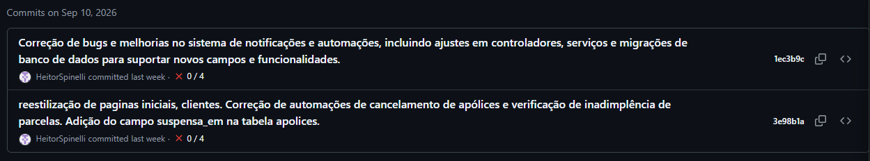
Fonte: Print do Aplicativo GitHub.
As alterações realizadas contribuíram para o aprimoramento da interface e para a otimização das automações financeiras e de apólices, proporcionando maior precisão no controle de inadimplência e na estrutura de dados do sistema PayFlow.

Mudanças dia 11/09/2026 – Correção na importação de dados e implementação do Menu de Ajuda
Foi realizada a correção do processo de importação de arquivos CSV referentes a segurados e apólices, reestabelecendo a funcionalidade que se encontrava inoperante. A manutenção garantiu que a carga massiva de dados volte a ser executada corretamente no sistema.
Paralelamente, efetuou-se a implementação da seção de ajuda na interface, integrando o manual e a documentação do sistema para orientar a navegação e a utilização dos recursos.

Figura 67 - Commits realizados no dia 11/09/2026
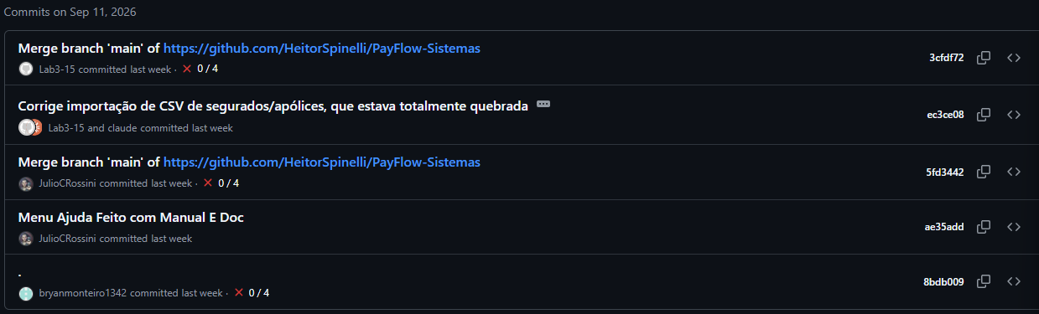
Fonte: Print do Aplicativo GitHub
As alterações realizadas contribuíram para a restauração da rotina de importação de dados e para a disponibilização de suporte documental ao usuário, proporcionando maior eficiência operacional e facilidade no uso do sistema PayFlow.

Mudanças dia 13/09/2026 – Correção de interface e otimização de consultas ao banco de dados
Foram executadas correções no sistema de notificações temporárias (toasts) e no comportamento dos componentes modais, eliminando falhas de exibição e interatividade na interface. Além disso, foram realizadas refatorações nas consultas (queries) ao banco de dados, visando a otimização da performance e a redução do tempo de resposta do sistema.
Figura 68 - Commit realizado no dia 13/09/2026
Fonte: Print do Aplicativo GitHub
As alterações realizadas contribuíram para a estabilização das interações visuais e para o ganho de eficiência no acesso aos dados, proporcionando uma navegação mais fluida e performática no sistema PayFlow.

Mudanças dia 14/09/2026 – Implementação de regras de cobrança, correções de cálculo e refatoração de código
Foi realizada a implementação das regras de negócio referente às decisões de cobrança do sistema, ajustando o fluxo de gestão financeira. No cálculo de encargos, corrigiu-se uma falha que gerava valores negativos para os juros de mora, além de ter sido adicionada a funcionalidade de calcular o atraso utilizando uma data de referência. Também foi corrigida a automação dos avisos antecipados, garantindo que as notificações passem a ser disparadas previamente e não apenas no dia do vencimento.
Paralelamente, efetuou-se uma revisão geral da base de código, contemplando a remoção de código morto, a correção da configuração do tsconfig e pequenos ajustes na interface do usuário.
Figura 69 - Commits realizados no dia 14/09/2026
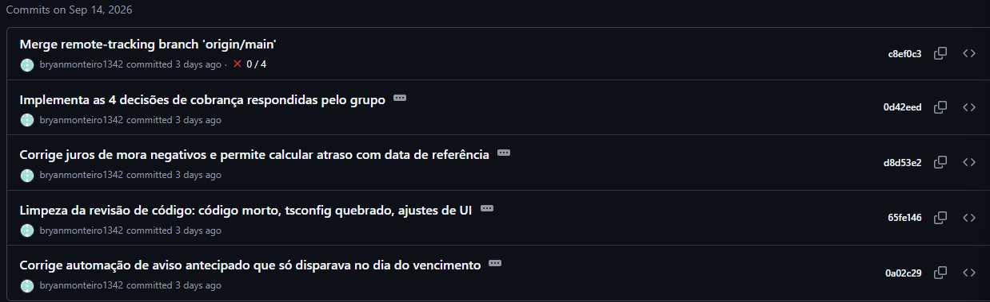
Fonte: Print do Aplicativo GitHub
As alterações realizadas contribuíram para o aprimoramento dos cálculos financeiros e para a precisão das automações de cobrança, proporcionando maior confiabilidade nas rotinas do sistema PayFlow e melhor organização na estrutura do projeto.

Mudanças dia 15/09/2026 – Funcionalidades de usuários, card de agenda e ajustes de interface
Foram implementadas as funcionalidades de alteração de senha e inclusão de novos usuários, acompanhadas pela criação de um modal específico para o cadastro de usuários na interface. Adicionalmente, foi adicionado o card de agenda no painel do sistema para a visualização e acompanhamento de compromissos.
Também foram realizados processos de refatoração para a tradução de trechos de código e a padronização de termos no front-end, visando a melhoria da manutenibilidade da aplicação.
Figura 70 - Commit realizado no dia 15/09/2026
Fonte: Print do Aplicativo GitHub
As alterações realizadas contribuíram para a expansão do controle de acesso e gestão de usuários, proporcionando melhor organização das rotinas agendadas e maior padronização no código da interface do sistema PayFlow.

Mudanças dia 16/09/2026 – Ajustes de segurança, controle de acesso e correções financeiras
Foi implementado o controle de visibilidade das ações de administração na interface, restringindo a exibição de determinados recursos conforme o perfil do usuário, além de corrigida a tipagem do campo de parcelas. No âmbito de segurança e infraestrutura, a rotina de exportação de dados em CSV foi protegida contra ataques de injeção de fórmulas e otimizada para evitar a sobrecarga do consumo de memória.
Adicionalmente, garantiu-se o funcionamento efetivo da atualização diária dos índices financeiros Selic e IPCA, e ajustou-se a regra de cálculo para corrigir a cobrança indevida de juros em lançamentos retroativos de pagamentos.
Figura 71 - Commits realizados no dia 16/09/2026
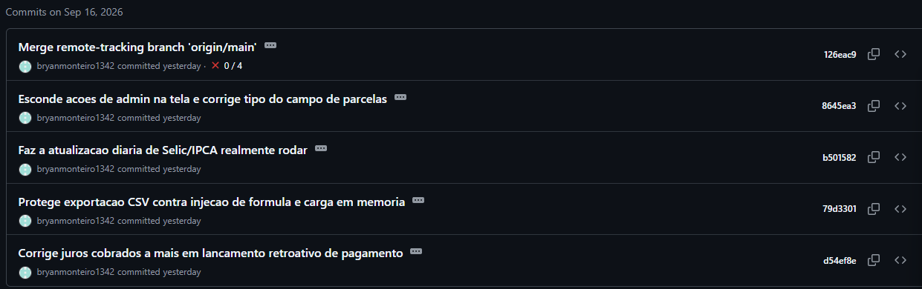
Fonte: Print do Aplicativo GitHub.
As alterações realizadas contribuíram para elevar a segurança e a estabilidade da aplicação, proporcionando maior exatidão no processamento dos cálculos financeiros e na gestão dos dados no sistema PayFlow.

Dia 17/09/2026 – Reunião geral do TCC
Foi realizada uma reunião para consentimento geral do grupo sobre o andamento do TCC
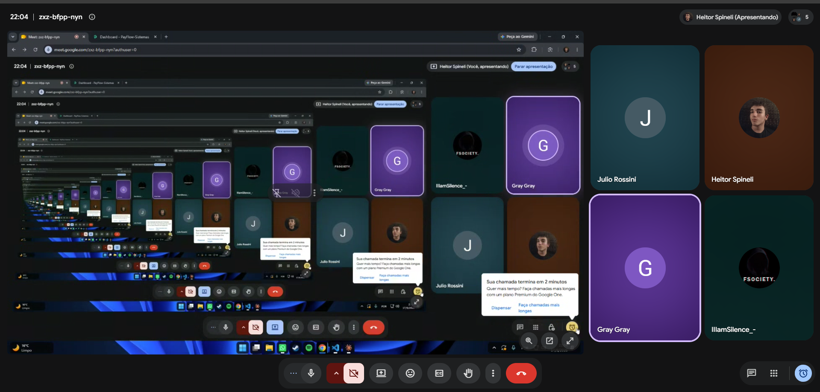

Mudanças dia 17/09/2026 – Segurança digital, administração e correções do sistema
Foram implementadas melhorias na segurança digital do PayFlow, incluindo limitação de requisições (rate limiting) nas rotas autenticadas e na importação de dados, utilização de cookies seguros em produção e aplicação de cabeçalhos de segurança. Também foram realizados ajustes para impedir que configurações e usuários de teste sejam utilizados indevidamente no ambiente de produção.
Além disso, foram realizadas alterações no UserModal, correções de rotas e atualização da documentação. Também foi implementada a criação do primeiro usuário administrador, responsável por permitir a criação de novos usuários e a configuração inicial do sistema.
Figura 72 - Commits realizados no dia 17/09/2026
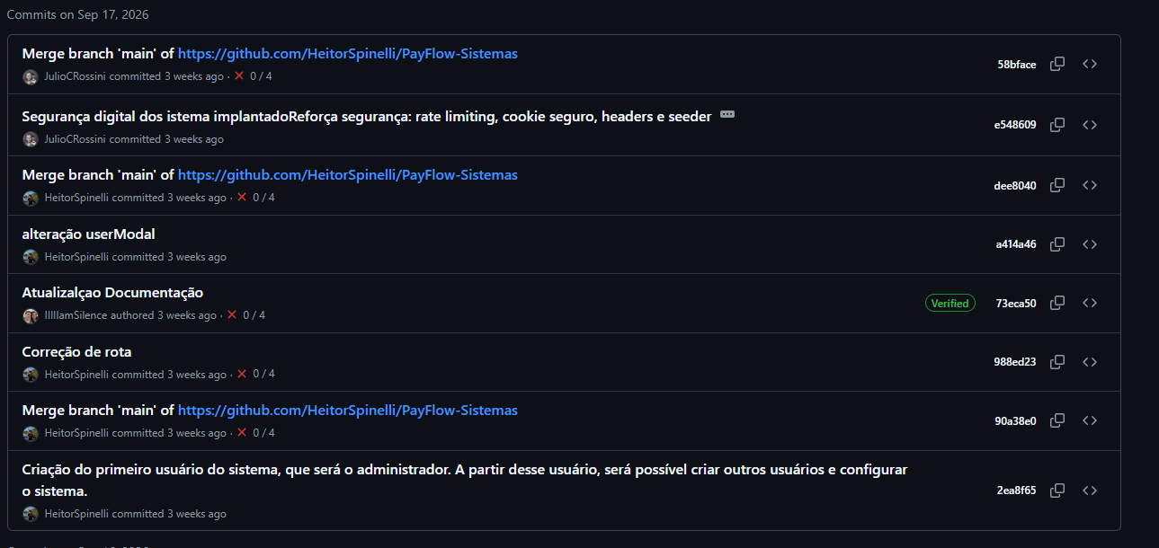
Fonte: Print do Aplicativo GitHub
As alterações realizadas contribuíram para reforçar a segurança e o controle de acesso, além de aprimorar a administração dos usuários, corrigir rotas e manter a documentação alinhada às funcionalidades implementadas.

Mudanças dia 19/09/2026 – Remodelação do módulo de Pagamentos
Foi realizada uma remodelação no design do módulo de Pagamentos, buscando melhorar a organização e a apresentação das informações na interface. Também foram efetuadas correções de bugs e melhorias na estrutura do código, contribuindo para maior estabilidade e facilidade de manutenção do módulo.
Figura 73 - Commit realizado no dia 19/09/2026
Fonte: Print do Aplicativo GitHub.
As alterações realizadas contribuíram para aprimorar a apresentação e o funcionamento do módulo de Pagamentos, além de corrigir problemas identificados e melhorar a organização do código.

Mudanças dia 23/09/2026 – Validações, auditoria e melhorias em Pagamentos e Apólices
Foram realizadas melhorias nas validações de CPF e CNPJ, com a criação de regras específicas para verificar esses documentos, além da implementação do painel do cliente e de uma correção no tratamento dos dados de segurados. Também foram reforçadas as regras de integridade envolvendo segurados, apólices e parcelas.
No módulo de Pagamentos, foram corrigidos problemas relacionados à validação, importação de valores, listagem, exportação em CSV, permissões e mensagens da interface. Também foi adicionada uma trilha de auditoria, aprimorado o tratamento de erros e corrigidos problemas de concorrência e fuso horário. Os processos agendados foram ajustados e foram adicionadas regras para impedir o cancelamento de apólices sem pendências financeiras.
Figura 74 - Commits realizados no dia 23/09/2026
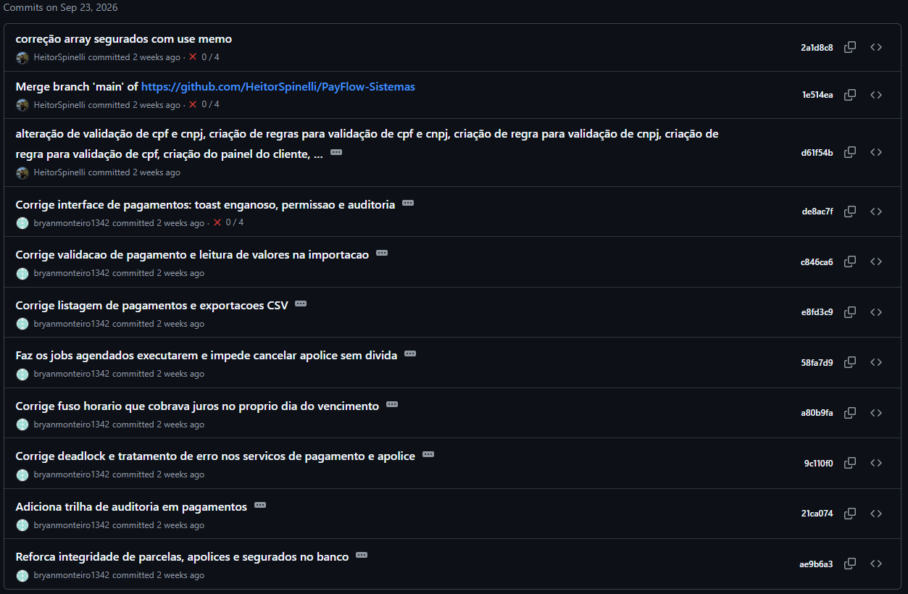
Fonte : Print do Aplicativo GitHub
As alterações realizadas contribuíram para aumentar a segurança, a integridade e a confiabilidade das informações, aprimorando as validações cadastrais, o controle de pagamentos, a auditoria das operações e as regras relacionadas às apólices.

Mudanças dia 25/09/2026 – Remodelação do cadastro de Apólices e ajustes em Notificações
Foi realizada uma remodelação no design do cadastro de apólices, que passou a utilizar um formato dividido em etapas por meio de um wizard. A alteração teve como objetivo organizar melhor o preenchimento das informações e facilitar a navegação durante o processo de cadastro.
Também foi adicionado um campo de erro na tabela de notificações, permitindo registrar informações relacionadas a falhas ocorridas no processamento das notificações e facilitando sua identificação e tratamento.
Figura 75 - Commits realizados no dia 25/09/2026
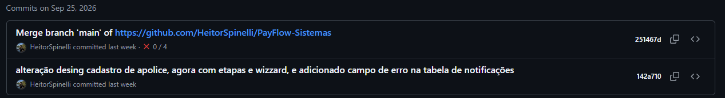
Fonte: Print do Aplicativo GitHub
As alterações realizadas contribuíram para tornar o cadastro de apólices mais organizado e intuitivo, além de aprimorar o controle e a identificação de erros relacionados às notificações no sistema.

Mudanças dia 28/09/2026 – Implementação do Chatbot Dininho e correções na importação
Foi implementada a primeira versão do Dininho – Assistente PayFlow, um chatbot integrado ao sistema com o objetivo de auxiliar os usuários durante a utilização da plataforma. A implementação adicionou uma nova forma de interação com o PayFlow, facilitando o acesso ao suporte oferecido pelo assistente.
Também foram realizadas correções no Dininho e na funcionalidade de Importar Dados, buscando solucionar problemas identificados após a implementação e melhorar o funcionamento desses recursos.
Figura 76 - Commits realizados no dia 28/09/2026
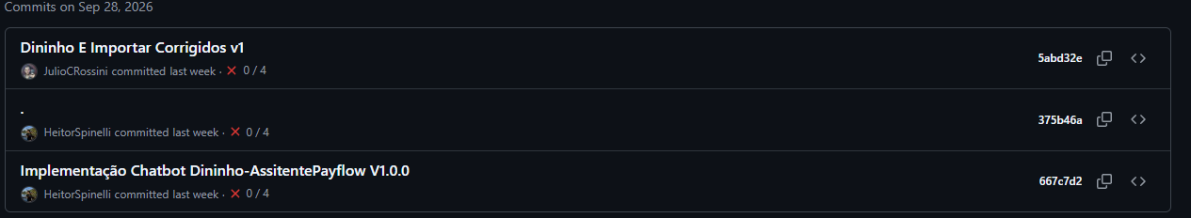
Fonte: Print do Aplicativo GitHub
As alterações realizadas contribuíram para ampliar os recursos de assistência ao usuário por meio do chatbot Dininho, além de aprimorar a funcionalidade de importação de dados e a estabilidade desses recursos no sistema.

Mudanças dia 30/09/2026 – Alterações visuais e ajustes de design
Foram realizadas alterações nos emojis e no design da interface, com o objetivo de aprimorar a apresentação visual e manter maior padronização entre os elementos utilizados no sistema.
Figura 77 - Commit realizado no dia 30/09/2026
Fonte: Print do Aplicativo GitHub
As alterações realizadas contribuíram para aprimorar a identidade visual e a padronização da interface, proporcionando uma apresentação mais organizada e consistente no sistema.

Aula dia 02/10/2026 – Aula Online
Neste dia foi feita a entrega online de um vídeo do progresso do TCC por conta da arrumação da escola para as eleições.

Apresentação dia 25/11/2026 – Apresentação do TCC para empresários
Esta data foi definida para apresentação dos projetos de TCC para os empresários no período da manhã as 7 horas.

Apresentação dia 03/12/2026 – Apresentação do TCC para a escola
Esta data foi definida para apresentação dos projetos de TCC para a escola no período da tarde.

REFERÊNCIAS
LOVABLE AI - Inspiração de Design para Projeto. Disponível em:
https://lovable.dev/. Acesso em 3 mar. 2026.
FIGMA. Figma – Ferramenta colaborativa de design de interfaces. Disponível em: https://www.figma.com/. Acesso em: 6 mar. 2026.
ATLASSIAN. Trello – Gerenciamento de projetos e quadros Kanban. Disponível em: https://trello.com. Acesso em: 23 mar. 2026.
CANVA. Canva – Plataforma de criação visual. Disponível em: https://www.canva.com. Acesso em: 07 abril . 2026.
GITHUB. GitHub – Hospedagem de código e controle de versão. Disponível em: https://GitHub.com. Acesso em: 14 abrl. 2026.
GIT. Git – Sistema de controle de versão distribuído. Disponível em: https://git-scm.com. Acesso em: 14 abril. 2026.
FLATICON. Flaticon – Ícones Vetoriais. Disponível em: https://www.flaticon.com/br. Acesso em: 15 mai. 2024.
ICONFINDER. Iconfinder – Ícones e vetores. Disponível em: https://www.iconfinder.com. Acesso em: 15 mai. 2024.
PHOTOPEA. Photopea – Editor de imagens online. Disponível em: https://www.photopea.com. Acesso em: 6 jun. 2024.
BRMODELO. brModelo Web – Ferramenta de modelagem de banco de dados. Disponível em: https://www.brmodeloweb.com. Acesso em: 31 jul. 2024.
LARAVEL. Laravel – Framework PHP para desenvolvimento web. Disponível em: https://laravel.com. Acesso em: 14 abril. 2026.
PUSHER. Pusher – Biblioteca para WebSockets e mensagens em tempo real. Disponível em: https://pusher.com. Acesso em: 12 set. 2025.
GOOGLE. Gemini – Ferramenta de IA para textos e análises. Disponível em: https://ai.google.com/gemini. Acesso em: 14 nov. 2025.
SUPABASE. Supabase – Hospedagem do Banco De Dados. Disponível em: https://Githbase.com. Acesso em: 12 maio 2026.

